ĐẠI HỌC QUỐC GIA HÀ NỘI
TRƯỜNG ĐẠI HỌC CÔNG NGHỆ

BÁO CÁO DỰ ÁN CÔNG NGHỆ
Ngành : Công nghệ thông tin

HỆ THỐNG GIÁM SÁT VÀ ĐIỀU KHIỂN ÁNH SÁNG THÔNG MINH
CHO NHÀ Ở

Sinh viên thực hiện  Mã sinh viên | :  : | Đoàn Văn Tuyền  23020151
Lớp | : | QH-2023-I/CQ-I-IT1
Giảng viên hướng dẫn | : | TS. Trần Hoàng Việt

HÀ NỘI – 2026

Table of Contents
Table of Contents 2
CHƯƠNG 1: TỔNG QUAN ĐỀ TÀI 5
1.1. Đặt vấn đề 5
1.2. Mục tiêu dự án 5
1.2.1. Mục tiêu tổng quát 5
1.2.2. Mục tiêu cụ thể 5
1.3. Phạm vi nghiên cứu 6
1.3.1. Phạm vi phần cứng 6
1.3.2. Phạm vi Trí tuệ nhân tạo (AI) 7
1.3.3. Phạm vi phần mềm và kết nối 7
CHƯƠNG 2: CƠ SỞ LÝ THUYẾT & LỰA CHỌN CÔNG NGHỆ 8
2.1. Nền tảng Phần cứng và Xử lý tại biên (Edge Computing) 8
2.1.1. Khái niệm Điện toán tại biên (Edge Computing) 8
2.1.2. Lựa chọn Vi điều khiển trung tâm (MCU) 9
2.2. Cơ sở lý thuyết về Xử lý Tín hiệu Số Âm thanh (Audio DSP) 9
2.2.1. Giao thức truyền âm thanh I2S (Inter-IC Sound) 9
2.2.2. Các kỹ thuật Tiền xử lý tín hiệu (Pre-processing Techniques) 9
2.3. Trí tuệ Nhân tạo Nhúng (TinyML) và Phân loại Âm thanh 10
2.3.1. Tổng quan về TinyML 10
2.3.2. Trích xuất đặc trưng âm thanh bằng MFCC 11
2.3.3. Mạng Nơ-ron Nhận dạng từ khóa (KWS) và Lượng tử hóa 12
2.4. Hệ điều hành Thời gian thực (FreeRTOS) 13
2.4.1. Cơ chế Đa nhiệm (Multitasking) và Tác vụ (Task) 13
2.4.2. Bộ lập lịch ưu tiên (Preemptive Scheduling) 13
2.4.3. Kiến trúc Đa xử lý đối xứng (SMP) trên ESP32-S3 14
2.5. Nền tảng Đám mây và Giao thức Truyền thông (Cloud & IoT Protocols) 15
2.5.1. Giao thức truyền thông MQTT (Message Queuing Telemetry Transport) 15
2.5.2. Nền tảng Điện toán đám mây AWS IoT Core 16
2.5.3. Định dạng dữ liệu và Trực quan hóa (JSON & Node-RED) 16
2.6. Chi tiết các linh kiện điện tử sử dụng 16
2.6.1. Vi mạch điều khiển trung tâm ESP32-S3 17
2.6.2. Microphone kỹ thuật số INMP441 (Giao tiếp I2S) 18
2.6.3. Cảm biến ánh sáng môi trường VEML7700 19
2.6.4. Dải LED thông minh định địa chỉ WS2812B 20
2.6.5. Cảm biến Radar hiện diện người (Human Presence Radar Sensor) 20
2.6.6. Nguồn cấp và Mạch nút bấm vật lý 21
CHƯƠNG 3: PHÂN TÍCH VÀ THIẾT KẾ HỆ THỐNG 22
3.1. Phân tích yêu cầu hệ thống 22
3.2. Sơ đồ khối tổng thể (Block Diagram) 23
3.2.1. Khối Nguồn cấp (Power Supply Block) 23
3.2.2. Khối Thu thập tín hiệu đầu vào (Input Block) 23
3.2.3. Khối Xử lý Trung tâm (Central Processing Block) 24
3.2.4. Khối Chấp hành đầu ra (Output Block) 24
3.2.5. Khối Giao tiếp Đám mây (Cloud & Dashboard Block) 24
3.3. Thiết kế mạng lưới truyền thông và Giao thức MQTT 25
3.3.1. Sơ đồ luồng giao tiếp MQTT (MQTT Data Flow) 25
3.3.2. Chủ đề (Topic) và Gói tin JSON 25
3.4. Thiết kế chi tiết Node 1 (Edge AI Controller) 27
3.4.1. Tổng hợp phần cứng và Giao tiếp ngoại vi 27
3.4.2. Thiết kế các luồng chức năng cốt lõi 27
3.5. Thiết kế chi tiết Node 2 (Radar Gate Controller) 32
3.5.1. Tổng hợp phần cứng và Giao tiếp ngoại vi 32
3.5.2. Thiết kế các luồng chức năng 32
3.6. Thiết kế Giao diện Web Dashboard (Node-RED) 35
3.6.1. Thiết kế Giao diện Người dùng (UI/UX) 35
3.6.2. Thiết kế Luồng xử lý (Node-RED Flow) 36
CHƯƠNG 4: TRIỂN KHAI VÀ ĐÁNH GIÁ KẾT QUẢ 39
4.1. Kết quả thi công phần cứng 39
4.2. Kết quả thi công phần mềm giám sát 39
4.3. Đánh giá Mô hình Trí tuệ Nhân tạo (Edge AI) 40
4.4. Đánh giá Hiệu năng và Độ ổn định 41
CHƯƠNG 5: KẾT LUẬN VÀ HƯỚNG PHÁT TRIỂN 42
5.1. Kết quả đạt được 42
5.2. Hạn chế còn tồn tại 42
5.3. Hướng phát triển tương lai: Kiến trúc Agentic AI và Xử lý ngôn ngữ tự nhiên 42
TÀI LIỆU THAM KHẢO 44

DANH SÁCH CÁC HÌNH ẢNH

Hình 2.1 Edge Computing 8
Hình 2.2 Hình ảnh trực quan hóa biểu đồ phổ (Spectrogram) của một từ khóa giọng nói. 12
Hình 2.3 Cơ chế chiếm quyền điều khiển CPU của Bộ lập lịch FreeRTOS. 14
Hình 2.4 Sơ đồ mô hình kiến trúc mạng Publish/Subscribe của giao thức MQTT. 15
Hình 2.5 Module ESP32-S3 WROOM-1 17
Hình 2.6 Module Micro INMP441 18
Hình 2.7 VEML7700 19
Hình 2.8 LED WS2812B 20
Hình 2.9 Mô Đun Cảm Biến radar mini Hbk-ld2410 21

Hình 3.1 Sơ đồ khối 23
Hình 3.2 Sơ đồ định tuyến luồng dữ liệu MQTT giữa phần cứng và Đám mây. 25
Hình 3.3 Lưu đồ xử lý Âm thanh và AI tại Edge Node 28
Hình 3.4 Lưu đồ thuật toán xử lý Nút bấm điều khiển LED 29
Hình 3.5 Lưu đồ thuật toán nhận lệnh từ Web (Node-RED) 30
Hình 3.6 Lưu đồ thuật toán đọc cảm biến và gửi lên AWS 31
Hình 3.7 Lưu đồ luồng Tự động cho node 2 33
Hình 3.8 Lưu đồ luồng Nút bấm Thủ công 34
Hình 3.9 Thiết kế Dashboard 36
Hình 3.10 Sơ đồ tuần tự luồng điều khiển đèn cổng tự động 37
Hình 3.11 Sơ đồ tuần tự luồng đồng bộ giọng nói và web 38

Hình 4.1 Hardware 39
Hình 4. 2 Giao diện Web Dashboard 40
Hình 4.3 Confusion Matrix 40

DANH SÁCH CÁC BẢNG

Bảng 4.1 Lượng RAM sử dụng thực tế ở mỗi Task 41

CHƯƠNG 1: TỔNG QUAN ĐỀ TÀI

1.1. Đặt vấn đề
Trong kỷ nguyên Công nghiệp 4.0, xu hướng Vạn vật kết nối (Internet of Things - IoT) đã và đang len lỏi vào mọi khía cạnh của đời sống, trong đó, mô hình Nhà thông minh (Smart Home) đang dần trở thành một tiêu chuẩn thiết yếu [12]. Đặc biệt, hệ thống chiếu sáng thông minh là một trong những thành phần cốt lõi, không chỉ mang lại sự tiện nghi mà còn tối ưu hóa mức tiêu thụ năng lượng.
Tuy nhiên, hầu hết các giải pháp chiếu sáng thông minh trên thị trường hiện nay đều bộc lộ ba điểm hạn chế lớn về mặt kiến trúc. Hạn chế thứ nhất nằm ở sự phụ thuộc hoàn toàn vào Internet, khi các hệ thống truyền thống buộc phải gửi luồng âm thanh lên máy chủ đám mây để xử lý. Điều này không chỉ tạo ra độ trễ đáng kể trong phản hồi mà còn khiến thiết bị hoàn toàn tê liệt khi có sự cố đường truyền mạng. Vấn đề thứ hai liên quan đến rủi ro quyền riêng tư, bởi việc liên tục ghi âm sinh hoạt cá nhân và tải lên máy chủ của bên thứ ba gây ra nhiều lo ngại sâu sắc về bảo mật dữ liệu. Cuối cùng, các hệ thống này thường thiếu cơ chế dự phòng linh hoạt do quá tập trung vào ứng dụng di động hoặc trợ lý ảo mà bỏ qua trải nghiệm vật lý, gây khó khăn cho người dùng khi máy chủ gián đoạn. Nhận thấy những bất cập trên, sự dịch chuyển mô hình tính toán từ Đám mây (Cloud Computing) xuống Xử lý tại biên (Edge Computing) đang trở thành xu hướng công nghệ tất yếu. Thay vì gửi dữ liệu đi xa, thiết bị có thể tự tư duy và xử lý tại chỗ thông qua Trí tuệ nhân tạo nhúng (TinyML) [1].
Xuất phát từ nhu cầu thực tiễn đó, đề tài "Hệ thống giám sát và điều khiển ánh sáng thông minh cho nhà ở" đã được lựa chọn để nghiên cứu và phát triển. Dự án hướng tới việc giải quyết triệt để bài toán độ trễ và bảo mật bằng cách đưa mô hình Học máy (Machine Learning) xuống vi điều khiển ESP32-S3, đồng thời xây dựng kiến trúc điều khiển đa luồng dự phòng (Web/App, Voice AI ngoại tuyến, và Nút bấm vật lý), mang lại trải nghiệm liền mạch, an toàn và có độ tin cậy cao cho người sử dụng.

1.2. Mục tiêu dự án

1.2.1. Mục tiêu tổng quát
Nghiên cứu, thiết kế và chế tạo thành công mô hình hệ thống chiếu sáng thông minh (Smart Light) ứng dụng công nghệ AIoT. Hệ thống có khả năng tự động hóa và điều khiển linh hoạt thông qua sự kết hợp giữa xử lý trí tuệ nhân tạo nhận diện giọng nói ngoại tuyến (Offline Voice AI) trực tiếp tại biên (Edge node) và giám sát, đồng bộ dữ liệu thời gian thực từ xa qua nền tảng điện toán đám mây AWS IoT Core.

1.2.2. Mục tiêu cụ thể
Để đạt được mục tiêu tổng quát trên, dự án cần giải quyết trọn vẹn các yêu cầu kỹ thuật xoay quanh năm khía cạnh trọng tâm: phần cứng, thuật toán xử lý tín hiệu AI, phần mềm nhúng, kết nối đám mây và tính dự phòng của hệ thống.
Về thiết kế và thi công phần cứng, dự án đặt mục tiêu xây dựng thành công sơ đồ nguyên lý và lắp ráp mạch điều khiển trung tâm dựa trên vi điều khiển kiến trúc lõi kép ESP32-S3. Quá trình này đòi hỏi sự tích hợp đồng bộ của hàng loạt ngoại vi, bao gồm microphone kỹ thuật số giao tiếp I2S (INMP441) phục vụ thu âm, cảm biến ánh sáng I2C (VEML7700), dải đèn LED RGB (WS2812B), cảm biến Radar và cụm nút bấm vật lý. Đồng thời, hệ thống phải được tính toán công suất tiêu thụ toàn tải kỹ lưỡng nhằm lựa chọn mạch nguồn 5V - 3A ổn định, triệt tiêu hoàn toàn hiện tượng sụt áp (Brownout Reset) ngay cả khi các module Wi-Fi và AI hoạt động song song.
Đối với thuật toán xử lý tín hiệu số và Trí tuệ nhân tạo nhúng (DSP & TinyML), yêu cầu đặt ra là phải triển khai hiệu quả các bộ lọc tín hiệu ngay trên vi điều khiển. Cụ thể, luồng âm thanh sẽ đi qua bộ lọc thông cao (DC Blocking IIR Filter) để loại bỏ thành phần điện áp một chiều, kết hợp cổng chống ồn (Noise Gate) và thuật toán đo lường năng lượng (VAD) để phát hiện giọng nói. Dữ liệu sau đó được trích xuất đặc trưng bằng thuật toán MFCC tối ưu hóa cho phần cứng nhúng. Trọng tâm của phần này là huấn luyện thành công mạng học máy nhận diện tập từ khóa tiếng Việt (gồm từ khóa thức tỉnh "Alo Oi" và 5-6 mệnh lệnh cốt lõi) với độ chính xác trên tập kiểm thử đạt mức trên 90%. Mô hình này bắt buộc phải được lượng tử hóa (Quantization Int8) khi triển khai xuống chip nhằm tiết kiệm tối đa tài nguyên RAM.
Tiếp đến, trong việc lập trình hệ điều hành thời gian thực và logic điều khiển, dự án ứng dụng FreeRTOS để quản lý đa tác vụ trên ESP32-S3. Việc phân luồng tài nguyên được thiết kế rành mạch: Core 0 ưu tiên tuyệt đối cho tính toán AI, trong khi Core 1 xử lý kết nối và hiển thị để duy trì tốc độ khung hình dải LED trên 30 FPS, tránh tình trạng tràn hoặc rách dữ liệu bộ đệm âm thanh (Buffer underflow). Bên cạnh đó, mã nguồn cần được tổ chức theo cấu trúc Máy trạng thái hữu hạn (FSM) để kiểm soát mượt mà thời gian chờ (Timeout 10 giây) và quá trình luân chuyển giữa các chế độ chiếu sáng.
Về khía cạnh kết nối mạng và giám sát đám mây, dự án hướng tới thiết lập kênh truyền thông an toàn với Broker của AWS IoT Core thông qua cơ chế mã hóa TLS/SSL x.509 cùng bộ ba chứng chỉ được nạp cứng trên firmware. Hệ thống sẽ liên tục đóng gói dữ liệu môi trường dưới định dạng JSON để đẩy lên đám mây, đồng thời sẵn sàng nhận và giải mã tức thời các lệnh điều khiển từ giao diện Web Dashboard Node-RED thông qua cơ chế Callback.
Cuối cùng, nhằm tối ưu hóa trải nghiệm người dùng và tính dự phòng, hệ thống phải duy trì vận hành song song ba luồng tương tác độc lập: điều khiển từ xa qua Web, ra lệnh bằng giọng nói ngoại tuyến và thao tác qua nút bấm vật lý. Yêu cầu thiết yếu là phải xây dựng được cơ chế dự phòng (Fallback) linh hoạt; trong trường hợp mất kết nối Internet hoặc sự cố máy chủ đám mây, hệ thống AI tại chỗ và các nút bấm cơ học vẫn phải hoạt động bình thường, đảm bảo không gây gián đoạn thói quen sinh hoạt của người dùng.

1.3. Phạm vi nghiên cứu
Để đảm bảo tính khả thi và tập trung chuyên sâu vào giải quyết bài toán tích hợp Edge AI và hệ thống thời gian thực (RTOS), đề tài được giới hạn trong các phạm vi cụ thể sau:

1.3.1. Phạm vi phần cứng
Về khía cạnh phần cứng, dự án tập trung phát triển mạch điều khiển hoạt động ở mức điện áp thấp (5V DC) với vi điều khiển trung tâm là ESP32-S3. Ở giai đoạn hiện tại, hệ thống chủ yếu điều khiển ánh sáng thông qua dải LED định địa chỉ WS2812B nhằm mô phỏng trực quan các trạng thái hoạt động, chưa can thiệp vào việc đóng cắt các tải điện lưới xoay chiều công suất lớn (220V AC) trong nhà thực tế. Bên cạnh đó, các cảm biến và ngoại vi thu thập dữ liệu cũng được giới hạn trong phạm vi giao tiếp cục bộ thông qua các chuẩn truyền thông cơ bản như I2S cho microphone INMP441 và I2C cho cảm biến ánh sáng VEML7700.

1.3.2. Phạm vi Trí tuệ nhân tạo (AI)
Đối với phạm vi ứng dụng AI, hệ thống sử dụng công nghệ Machine Learning nhúng (TinyML) với trọng tâm là bài toán Nhận dạng từ khóa (Keyword Spotting - KWS) [1]. Mô hình học máy được giới hạn huấn luyện để nhận diện một tập từ vựng hữu hạn, bao gồm từ khóa thức tỉnh "Alo Oi" và khoảng 5-6 từ khóa tiếng Việt cơ bản mang tính mệnh lệnh như "bật đèn", "tắt đèn", "đổi màu" hay "nháy nhạc". Do đặc thù tài nguyên nhúng, hệ thống không tích hợp các Mô hình ngôn ngữ lớn (LLM) hay thuật toán Xử lý ngôn ngữ tự nhiên (NLP) phức tạp [13]. Điều này đồng nghĩa với việc thiết bị chưa có khả năng thấu hiểu các câu lệnh giao tiếp dài hoặc tự động phản hồi người dùng dưới dạng văn bản và giọng nói.

1.3.3. Phạm vi phần mềm và kết nối
Về phần mềm và kết nối mạng, mã nguồn nhúng trên thiết bị được phát triển hoàn toàn bằng ngôn ngữ C/C++ kết hợp cùng hệ điều hành thời gian thực FreeRTOS, bỏ qua các hệ điều hành bậc cao như Linux nhằm tối ưu hóa triệt để tài nguyên phần cứng eo hẹp [3]. Giao tiếp không dây của hệ thống được thực hiện thuần túy thông qua mạng cục bộ Wi-Fi (chuẩn 802.11 b/g/n ở băng tần 2.4GHz), chưa mở rộng sang các chuẩn truyền thông tầm xa hoặc mạng di động như LoRa hay 4G/5G. Cuối cùng, giao diện điều khiển từ xa được thiết kế tập trung dưới dạng Web Dashboard sử dụng nền tảng Node-RED chạy trên máy chủ, tạm thời chưa phát triển thành các ứng dụng di động gốc (Native Mobile App) trên hệ điều hành iOS hoặc Android.

CHƯƠNG 2: CƠ SỞ LÝ THUYẾT & LỰA CHỌN CÔNG NGHỆ

2.1. Nền tảng Phần cứng và Xử lý tại biên (Edge Computing)

2.1.1. Khái niệm Điện toán tại biên (Edge Computing)
Trong các kiến trúc Internet of Things (IoT) truyền thống, thiết bị đầu cuối thường chỉ đóng vai trò thu thập dữ liệu thô (raw data) và chuyển tiếp toàn bộ lên máy chủ đám mây (Cloud) để xử lý. Mặc dù Cloud có tài nguyên tính toán khổng lồ, mô hình này ngày càng bộc lộ nhiều điểm nghẽn về băng thông mạng, độ trễ truyền tải và rủi ro rò rỉ dữ liệu cá nhân.
Để khắc phục những hạn chế đó, mô hình Điện toán tại biên (Edge Computing) ra đời như một sự dịch chuyển mang tính tất yếu [12]. Điện toán tại biên là một kiến trúc công nghệ thông tin phân tán (minh họa tại Hình 2.1), trong đó quá trình tính toán, phân tích và ra quyết định được thực hiện ngay tại thiết bị cục bộ (Edge Node) – nơi dữ liệu được sinh ra – thay vì phụ thuộc hoàn toàn vào trung tâm dữ liệu từ xa.
Đối với dự án Hệ thống chiếu sáng thông minh tích hợp AI, việc áp dụng kiến trúc Edge Computing mang lại ba ưu điểm cốt lõi. Trước tiên, kiến trúc này đảm bảo độ trễ cực thấp do thuật toán nhận dạng giọng nói được thực thi tại chỗ chỉ trong vài mili-giây, giúp đèn phản hồi gần như ngay lập tức mà không phải chờ quá trình truyền nhận dữ liệu với máy chủ đám mây. Tiếp đó, hệ thống bảo vệ quyền riêng tư tuyệt đối vì sóng âm thanh của người dùng chỉ được lưu trữ tạm thời trong bộ đệm RAM để phân tích và lập tức xóa bỏ, hoàn toàn không bị đẩy ra ngoài mạng Internet. Cuối cùng, tính năng xử lý tại biên cung cấp khả năng hoạt động ngoại tuyến bền bỉ, cho phép trí tuệ nhân tạo và các phím bấm vật lý vẫn vận hành trơn tru ngay cả khi mạng Wi-Fi cục bộ bị ngắt kết nối.
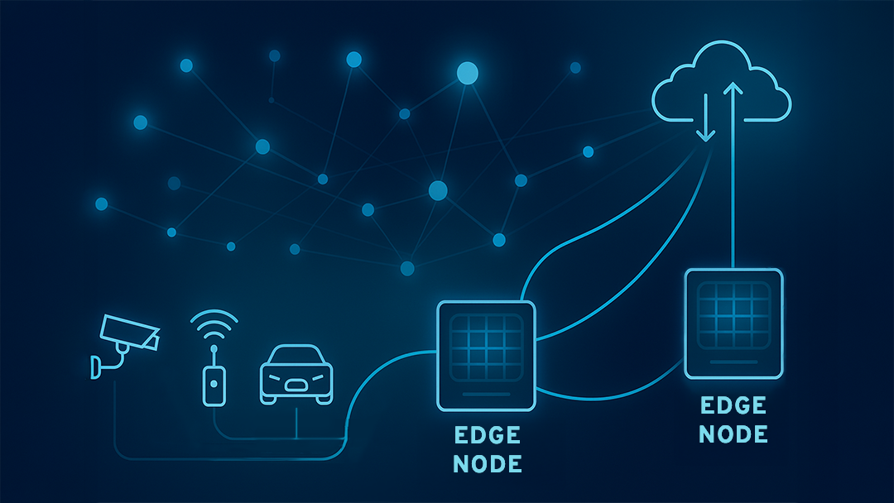
Hình 2.1 Edge Computing

2.1.2. Lựa chọn Vi điều khiển trung tâm (MCU)
Để hiện thực hóa được khái niệm Edge Computing, đặc biệt là chạy các mô hình Trí tuệ nhân tạo nhúng (TinyML) và Xử lý tín hiệu số thời gian thực (Audio DSP), việc lựa chọn vi điều khiển trung tâm là yếu tố quyết định. Chip xử lý không chỉ cần có sức mạnh tính toán cao mà còn phải đáp ứng được bài toán tiêu thụ năng lượng và tích hợp kết nối không dây.
Dựa trên các tiêu chí đó, dự án đã lựa chọn vi mạch ESP32-S3 của nhà sản xuất Espressif Systems làm bộ não xử lý trung tâm [2].
Sự vượt trội của ESP32-S3 so với các dòng vi điều khiển thế hệ cũ thể hiện qua các thông số kỹ thuật tối ưu hóa cho bài toán AIoT. Thiết bị được trang bị kiến trúc xử lý lõi kép (Dual-Core) với vi xử lý Xtensa 32-bit LX7 hoạt động ở xung nhịp 240 MHz, lý tưởng để triển khai hệ điều hành FreeRTOS nhằm phân tách hoàn toàn luồng suy luận AI khỏi các tác vụ kết nối mạng. Điểm đột phá của dòng chip này nằm ở việc tích hợp các tập lệnh mở rộng dạng Vector, giúp tăng tốc đáng kể các phép toán ma trận phức tạp của mạng nơ-ron học sâu. Bên cạnh đó, việc xử lý âm thanh đòi hỏi không gian lưu trữ lớn, do đó dung lượng 512 KB SRAM nội bộ kết hợp cùng giao tiếp PSRAM gắn ngoài của ESP32-S3 đảm bảo hệ thống không bị tràn bộ nhớ khi chạy mô hình. Về mặt giao tiếp, vi điều khiển hỗ trợ sẵn kết nối Wi-Fi 2.4 GHz cùng các chuẩn I2S, I2C, cho phép đọc trực tiếp dữ liệu từ micro kỹ thuật số và cảm biến môi trường mà không cần thêm linh kiện chuyển đổi.

2.2. Cơ sở lý thuyết về Xử lý Tín hiệu Số Âm thanh (Audio DSP)
Trong các hệ thống nhận dạng giọng nói, tín hiệu âm thanh thu được từ môi trường thực tế luôn chứa nhiều tạp âm, tiếng vang và sai số do linh kiện điện tử. Nếu đưa trực tiếp tín hiệu thô (Raw signal) này vào mạng nơ-ron nhân tạo, mô hình sẽ bị quá tải thông tin nhiễu, dẫn đến sụt giảm nghiêm trọng độ chính xác (Accuracy). Do đó, khối Xử lý tín hiệu số (Digital Signal Processing - DSP) đóng vai trò như một "lớp khiên" tiền xử lý bắt buộc [11].

2.2.1. Giao thức truyền âm thanh I2S (Inter-IC Sound)
Thay vì sử dụng các micro Analog truyền thống dễ bị suy hao và nhiễu sóng điện từ, dự án sử dụng Micro kỹ thuật số đa hướng INMP441 giao tiếp qua chuẩn I2S [6].
I2S là một chuẩn giao tiếp nối tiếp đồng bộ được thiết kế chuyên biệt để truyền tải dữ liệu âm thanh số (Digital Audio) giữa các vi mạch. Giao thức này sử dụng 3 đường truyền tín hiệu chính:
- SCK (Serial Clock): Xung nhịp đồng bộ bit.
- WS (Word Select): Xung chọn kênh (Trái/Phải). Do dự án chỉ cần âm thanh Mono, tín hiệu sẽ được cấu hình để đọc luồng dữ liệu ở kênh trái (Left Channel).
- SD (Serial Data): Đường truyền dữ liệu âm thanh đã được số hóa (16-bit).
Việc tích hợp bộ điều khiển I2S phần cứng trên ESP32-S3 kết hợp với công nghệ truy cập bộ nhớ trực tiếp (DMA - Direct Memory Access) cho phép luồng dữ liệu âm thanh được bơm thẳng vào RAM dưới dạng các khối (block) một cách liên tục mà không làm tiêu tốn chu kỳ xử lý của CPU.

2.2.2. Các kỹ thuật Tiền xử lý tín hiệu (Pre-processing Techniques)
Dữ liệu âm thanh 16-bit sau khi được DMA đưa vào mảng đệm (Buffer) sẽ được đi qua một chuỗi 3 bộ lọc bằng phần mềm trước khi cấp cho mô hình AI:

a) Bộ lọc loại bỏ thành phần một chiều (DC Blocking IIR Filter)
Microphone vật lý thường sinh ra hiện tượng lệch mức không (DC Offset), khiến tín hiệu âm thanh không dao động đối xứng quanh trục $0$ mà bị đẩy lên hoặc kéo xuống một giá trị điện áp nhất định. Điều này gây sai lệch khi tính toán năng lượng. Đề tài sử dụng bộ lọc thông cao (High-pass filter) đáp ứng xung vô hạn (IIR) bậc 1 để loại bỏ thành phần DC này theo phương trình sai phân:
$$y\left[n\right]=x\left[n\right]-x\left[n-1\right]+α⋅y\left[n-1\right]$$
Trong đó:
- $x\left[n\right]$: Mẫu tín hiệu thô hiện tại.
- $x\left[n-1\right]$: Mẫu tín hiệu thô trước đó.
- $y\left[n\right]$: Mẫu tín hiệu đã lọc.
- $α$: Hệ số suy giảm của bộ lọc (đề tài chọn $α= 0.995$ để đạt độ cắt tần số cực thấp, giữ lại nguyên vẹn giọng nói).

b) Cổng chống ồn biên độ (Noise Gate)
Để loại bỏ tiếng xì xào của quạt máy hoặc tiếng ồn nền tĩnh (Static noise) trong phòng, một thuật toán Cổng chống ồn (Noise Gate) được áp dụng. Tín hiệu sau khi qua bộ lọc DC sẽ được so sánh với một ngưỡng biên độ (Threshold) nhất định:
- Nếu $\left|y\left[n\right]\right|<Threshold$: Mẫu âm thanh bị triệt tiêu về $0$ (cắt đứt tín hiệu).
- Nếu $\left|y\left[n\right]\right|≥Threshold$: Mẫu âm thanh được giữ nguyên và áp dụng hệ số khuếch đại (Gain) để làm rõ tiếng nói.

c) Phát hiện hoạt động giọng nói (Voice Activity Detection - VAD)
Chạy mô hình học máy liên tục 24/7 sẽ gây hao phí tài nguyên năng lượng và chiếm dụng CPU không cần thiết. Đề tài áp dụng kỹ thuật VAD dựa trên phương pháp đo lường năng lượng biên độ tuyệt đối trung bình của toàn bộ một khung (frame) âm thanh:
$$E_{avg}=\frac{1}{N}\sum_{i=0}^{N-1}{\left|y\left[i\right]\right|}$$
Trong đó $N$ là tổng số mẫu trong một khung (Ví dụ: $16000$ mẫu cho $1$ giây).
Hệ thống sẽ thiết lập một ngưỡng năng lượng nền (Ví dụ: $E_{avg}=50$). Nếu năng lượng trung bình của khung âm thanh nhỏ hơn ngưỡng này, chứng tỏ môi trường đang tĩnh lặng, vi điều khiển sẽ ra lệnh dọn dẹp bộ đệm và bỏ qua hoàn toàn việc gọi hàm suy luận AI. Mô hình mạng nơ-ron chỉ thực sự bị "đánh thức" khi thuật toán VAD phát hiện có đột biến năng lượng do giọng nói gây ra.

2.3. Trí tuệ Nhân tạo Nhúng (TinyML) và Phân loại Âm thanh

2.3.1. Tổng quan về TinyML
Trí tuệ nhân tạo nhúng (Tiny Machine Learning - TinyML) là một lĩnh vực nghiên cứu giao thoa giữa Học máy (Machine Learning) và Hệ thống nhúng (Embedded Systems) [1]. Khác với các mô hình AI truyền thống thường yêu cầu máy chủ đám mây hoặc máy tính có GPU mạnh mẽ với hàng Gigabyte RAM, TinyML tập trung vào việc thu nhỏ các mạng nơ-ron để có thể thực thi trực tiếp trên các vi điều khiển (Microcontrollers) chỉ có vài trăm Kilobyte bộ nhớ hoạt động ở mức công suất mili-watt (mW).
Việc ứng dụng TinyML trong bài toán Nhận dạng từ khóa của dự án yêu cầu một quy trình xử lý khắt khe gồm hai giai đoạn chính:
- Chuyển đổi miền tín hiệu: Trích xuất đặc trưng để giảm thiểu kích thước dữ liệu âm thanh thô.
- Suy luận lượng tử hóa: Đưa dữ liệu đã nén qua một mạng nơ-ron có trọng số cực nhỏ để đưa ra dự đoán.

2.3.2. Trích xuất đặc trưng âm thanh bằng MFCC
Máy tính không hiểu âm thanh dưới dạng sóng dao động theo thời gian (Time-domain) tốt như tai người. Nếu đưa thẳng mảng dữ liệu 16.000 mẫu âm thanh/giây vào mạng nơ-ron, mô hình sẽ trở nên khổng lồ, khó hội tụ và vượt quá khả năng xử lý của ESP32-S3. Do đó, cần chuyển đổi tín hiệu sang miền tần số (Frequency-domain) thông qua thuật toán trích xuất Mel-Frequency Cepstral Coefficients (MFCC) [11].
Quá trình trích xuất MFCC mô phỏng lại cấu trúc phi tuyến tính của ốc tai con người, bao gồm các bước toán học cốt lõi sau:
- Phân khung và Cửa sổ hóa (Framing & Windowing): Chia dải âm thanh 1 giây thành các khung nhỏ (thường là 20-30ms) có sự chồng lấn. Sau đó nhân với một hàm cửa sổ (như Hanning hoặc Hamming window) để chống hiện tượng rò rỉ phổ (Spectral leakage) ở hai đầu khung.
- Biến đổi Fourier nhanh (FFT - Fast Fourier Transform): Chuyển đổi các khung âm thanh từ miền thời gian sang miền tần số để phân tích mức năng lượng của từng dải tần.
- Áp dụng bộ lọc Mel (Mel Filterbank): Tai người nhạy cảm với các âm thanh tần số thấp và kém nhạy với âm thanh tần số cao. Thang đo Mel (Mel scale) được áp dụng để ánh xạ các dải tần số tuyến tính sang thang đo logarit phi tuyến tính theo công thức:
$$m=2595\log_{10}\left(1+\frac{f}{700}\right)$$
Trong đó $f$ là tần số thực (Hz) và $m$ là tần số theo thang Mel.
- Biến đổi Cosine rời rạc (DCT - Discrete Cosine Transform): Nén bộ lọc Mel để loại bỏ sự tương quan giữa các dải tần, thu được một ma trận số liệu nhỏ gọn (thường là 13 đến 40 hệ số MFCC cho mỗi khung).
Đầu ra của quá trình này là một bức ảnh Spectrogram (Biểu đồ phổ) như trong Hình 2.2, nơi trục X là thời gian, trục Y là các dải tần số Mel, và độ sáng thể hiện cường độ âm thanh.
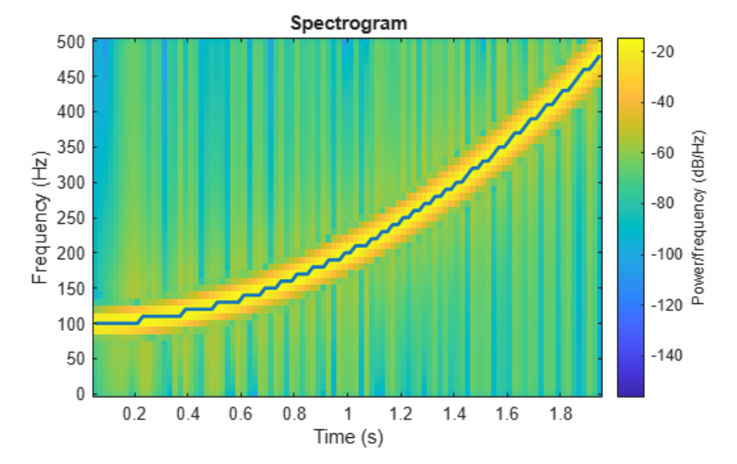
Hình 2.2 Hình ảnh trực quan hóa biểu đồ phổ (Spectrogram) của một từ khóa giọng nói.

2.3.3. Mạng Nơ-ron Nhận dạng từ khóa (KWS) và Lượng tử hóa
Sau khi âm thanh được biến đổi thành một "bức ảnh" Spectrogram 2D thông qua MFCC, bài toán nhận diện giọng nói được chuyển hóa thành bài toán phân loại hình ảnh. Dự án sử dụng một mô hình mạng nơ-ron học sâu (Deep Neural Network) nhỏ gọn, được thiết kế và huấn luyện thông qua nền tảng Edge Impulse.

a) Cấu trúc mô hình
Mạng nơ-ron nhận dạng từ khóa (KWS) trong dự án thường bao gồm các lớp tích chập (Convolutional 1D hoặc 2D) để quét qua bức ảnh Spectrogram nhằm trích xuất các đặc trưng cục bộ (như sự thay đổi đột ngột của một âm tiết). Sau đó, dữ liệu đi qua các lớp gộp (Pooling) để giảm kích thước và cuối cùng là lớp kết nối đầy đủ (Fully Connected Layer) kết hợp với hàm kích hoạt Softmax để xuất ra xác suất % của từng từ khóa (Ví dụ: "bật đèn", "tắt đèn", "Alo Oi", hoặc "nhiễu/không rõ").

b) Kỹ thuật Lượng tử hóa (Quantization)
Đây là kỹ thuật bắt buộc để mô hình có thể chạy được trên ESP32-S3. Thông thường, trọng số (Weights) và các giá trị kích hoạt (Activations) của mạng nơ-ron khi huấn luyện trên máy tính được lưu trữ dưới định dạng số thực dấu phẩy động 32-bit (Float32).
Tuy nhiên, vi điều khiển xử lý số nguyên nhanh hơn rất nhiều so với số thực. Kỹ thuật Lượng tử hóa Int8 (8-bit Integer Quantization) được áp dụng để ánh xạ toàn bộ dải giá trị Float32 xuống thang số nguyên 8-bit [1].
Quá trình lượng tử hóa mang lại ba lợi ích khổng lồ cho hệ thống nhúng. Lợi ích đầu tiên là khả năng giảm tới 4 lần dung lượng bộ nhớ Flash và RAM; cụ thể, một mô hình Float32 nặng 400KB sẽ được nén gọn chỉ còn khoảng 100KB. Tiếp đó, kỹ thuật này giúp tăng tốc độ suy luận (Inference Speed) một cách vượt trội. Khi kết hợp với tập lệnh Vector trên vi điều khiển ESP32-S3, thiết bị có thể tính toán phép nhân cộng ma trận số nguyên (MAC - Multiply-Accumulate) cực kỳ nhanh, giúp giảm độ trễ phản hồi xuống chỉ còn vài chục mili-giây. Cuối cùng, dù phải hy sinh độ chi tiết của số thập phân, hệ thống vẫn bảo toàn được độ chính xác nhờ áp dụng phương pháp lượng tử hóa nhận biết huấn luyện (Quantization-Aware Training). Với phương pháp này, độ chính xác của mạng nơ-ron khi chạy thực tế chỉ suy giảm không đáng kể, thường được kiểm soát chặt chẽ ở mức dưới 1-2%.

2.4. Hệ điều hành Thời gian thực (FreeRTOS)
Trong lập trình vi điều khiển truyền thống (Bare-metal), mã nguồn thường được thực thi tuần tự trong một vòng lặp vô hạn duy nhất (ví dụ: hàm loop() của nền tảng Arduino). Kiến trúc "Super-loop" này bộc lộ điểm yếu chí mạng khi áp dụng vào hệ thống AIoT phức tạp: Nếu vi điều khiển đang bận tính toán mạng nơ-ron AI hoặc bị kẹt khi kết nối mạng Wi-Fi, toàn bộ hệ thống sẽ bị treo tạm thời (Blocking). Các tác vụ khác như quét nút bấm vật lý hay duy trì hiệu ứng chớp nháy của đèn LED sẽ bị gián đoạn, gây ra trải nghiệm giật lag cho người dùng.
Để giải quyết triệt để vấn đề này, dự án đã tích hợp Hệ điều hành thời gian thực FreeRTOS (Free Real-Time Operating System) – hệ điều hành tiêu chuẩn công nghiệp được Espressif tối ưu hóa riêng cho dòng chip ESP32 dưới dạng bộ framework ESP-IDF [3].

2.4.1. Cơ chế Đa nhiệm (Multitasking) và Tác vụ (Task)
FreeRTOS cho phép vi điều khiển chạy nhiều luồng công việc (được gọi là các Task) dường như diễn ra song song cùng một lúc. Mỗi Task là một chương trình độc lập, sở hữu một vòng lặp vô hạn for(;;) riêng và không bao giờ tự kết thúc.
Khi khởi tạo bằng hàm API của FreeRTOS, mỗi Task sẽ được cấp phát một vùng nhớ cục bộ (Stack/RAM) độc lập để lưu trữ các biến cục bộ và ngữ cảnh thực thi. Việc cấp phát này phải được kỹ sư tính toán cẩn thận dựa trên đặc thù của từng khối chức năng:
- Các tác vụ cơ bản như Đọc trạng thái nút bấm (TaskButton) chỉ cần vùng nhớ nhỏ (khoảng 2048 Bytes).
- Các tác vụ xử lý ma trận số liệu cực lớn của mảng mô hình Machine Learning (TaskMic) cần được cấp phát vùng nhớ khổng lồ (lên tới 32768 Bytes) để tránh lỗi tràn bộ đệm (Stack Overflow) dẫn đến sập hệ thống (Kernel Panic).

2.4.2. Bộ lập lịch ưu tiên (Preemptive Scheduling)
Trái tim của FreeRTOS là Bộ lập lịch (Scheduler). Do CPU tại một thời điểm vật lý chỉ có thể thực thi một lệnh duy nhất trên một nhân, Bộ lập lịch sẽ làm nhiệm vụ "băm nhỏ" thời gian (Time-slicing) và liên tục chuyển đổi ngữ cảnh (Context Switching) giữa các Task với tốc độ hàng nghìn lần mỗi giây như được mô tả trong Hình 2.3.
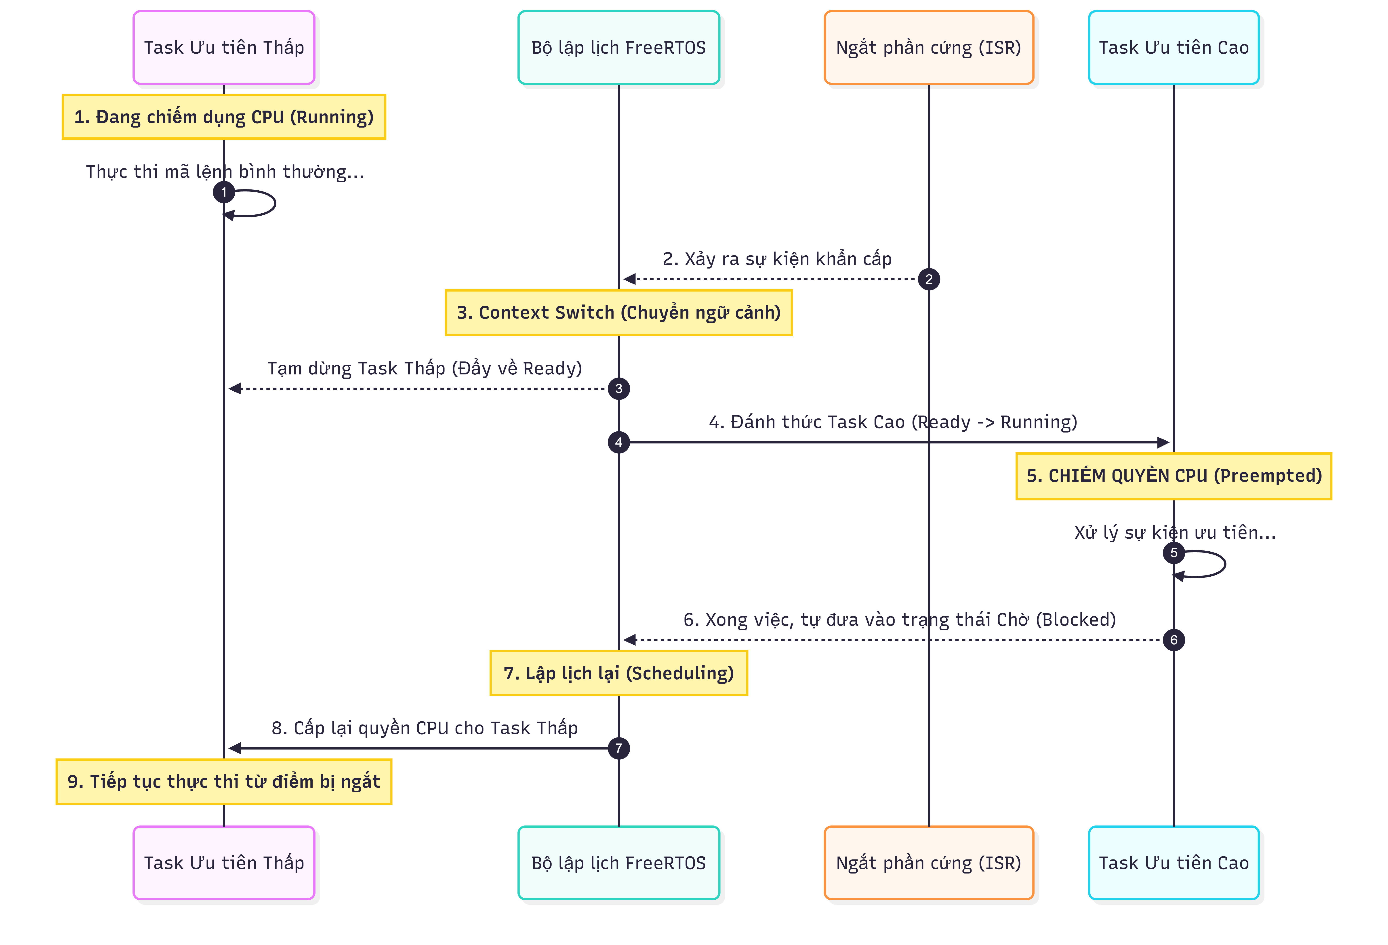
Hình 2.3 Cơ chế chiếm quyền điều khiển CPU của Bộ lập lịch FreeRTOS.
Điểm đặc biệt của FreeRTOS là cơ chế Lập lịch ưu tiên chiếm quyền (Preemptive Scheduling). Mỗi Task được gán một mức độ ưu tiên (Priority), trong đó số càng lớn thể hiện mức độ ưu tiên càng cao.
Khi một Task ưu tiên cao (ví dụ: Thu thập tín hiệu I2S từ Micro) có dữ liệu cần xử lý, Bộ lập lịch sẽ lập tức đóng băng các Task ưu tiên thấp (như giao tiếp Mạng hoặc hiệu ứng LED) để nhường toàn bộ sức mạnh CPU cho Task quan trọng hơn. Khi Task ưu tiên cao đã xử lý xong và đi vào trạng thái chờ (Delay hoặc Blocked), CPU mới được trả lại cho các Task ưu tiên thấp tiếp tục hoạt động. Cơ chế này đảm bảo âm thanh không bao giờ bị rách (Buffer underflow) do thiếu hụt tài nguyên tính toán.

2.4.3. Kiến trúc Đa xử lý đối xứng (SMP) trên ESP32-S3
Điểm đột phá của hệ thống là việc ứng dụng khả năng hỗ trợ Đa xử lý đối xứng (Symmetric Multiprocessing - SMP) của bản FreeRTOS tùy biến trên ESP32. Vì ESP32-S3 sở hữu 2 nhân xử lý độc lập (Core 0 và Core 1), FreeRTOS cho phép kỹ sư "ghim" (Pin) các Task cụ thể vào từng nhân vật lý riêng biệt thông qua hàm xTaskCreatePinnedToCore().
Dự án đã áp dụng chiến lược phân bổ tài nguyên phần cứng tối ưu như sau:
- Core 1 (Application CPU): Đảm nhiệm các tác vụ vào/ra và điều khiển logic thông thường như: Duy trì kết nối Wi-Fi/AWS (TaskNetwork), Đọc cảm biến cường độ sáng (TaskSensors), Quét nút bấm (TaskButton) và Xuất tín hiệu hiệu ứng LED (TaskLED).
- Core 0 (Protocol / AI CPU): Được cách ly và dành riêng 100% hiệu năng để xử lý khối Trí tuệ nhân tạo (TaskMic). Việc cô lập mô hình AI trên một nhân độc lập với mức ưu tiên cao (Priority 2) giúp quá trình suy luận (Inference) không bị ảnh hưởng bởi các ngắt (Interrupts) hoặc độ trễ mạng phát sinh từ nhân còn lại.
Nhờ kiến trúc phần mềm phân tán này, hệ thống Smart Light đạt được khả năng vận hành trơn tru, đáp ứng tính chất "Thời gian thực" (Real-time) khắt khe của một hệ thống Edge AI.

2.5. Nền tảng Đám mây và Giao thức Truyền thông (Cloud & IoT Protocols)
Để hiện thực hóa luồng điều khiển từ xa (Web/App Dashboard) và thu thập dữ liệu cảm biến thời gian thực, hệ thống đòi hỏi một cơ sở hạ tầng mạng mạnh mẽ, bảo mật và một giao thức truyền thông được tối ưu hóa riêng cho các thiết bị nhúng có tài nguyên hạn chế.

2.5.1. Giao thức truyền thông MQTT (Message Queuing Telemetry Transport)
Khác với các ứng dụng Web thông thường sử dụng giao thức HTTP/HTTPS hoạt động theo mô hình Yêu cầu - Phản hồi (Request - Response) nặng nề, hệ thống IoT ưu tiên sử dụng giao thức MQTT. Đây là một giao thức nhắn tin cực kỳ nhẹ (Lightweight), hoạt động trên nền tảng TCP/IP, được thiết kế đặc biệt cho các mạng có băng thông thấp và độ tin cậy không ổn định.
MQTT hoạt động dựa trên mô hình kiến trúc Publish / Subscribe (Hình 2.4), hoàn toàn không có sự kết nối trực tiếp giữa các thiết bị đầu cuối với nhau.
- Broker: Đóng vai trò là máy chủ trung tâm nhận mọi tin nhắn và phân phối chúng đến đúng nơi.
- Topic: Là các "kênh" thông tin ảo. Ví dụ: kênh lệnh điều khiển đèn (oi/light/command) hoặc kênh trạng thái cảm biến (oi/telemetry/ESP32_AIoT_Node).
- Publisher: Thiết bị gửi dữ liệu mang theo một nhãn Topic. (Ví dụ: Web Dashboard gửi lệnh màu sắc).
- Subscriber: Thiết bị đăng ký nhận dữ liệu từ một Topic cụ thể. (Ví dụ: ESP32-S3 đăng ký lắng nghe lệnh để thay đổi trạng thái LED).
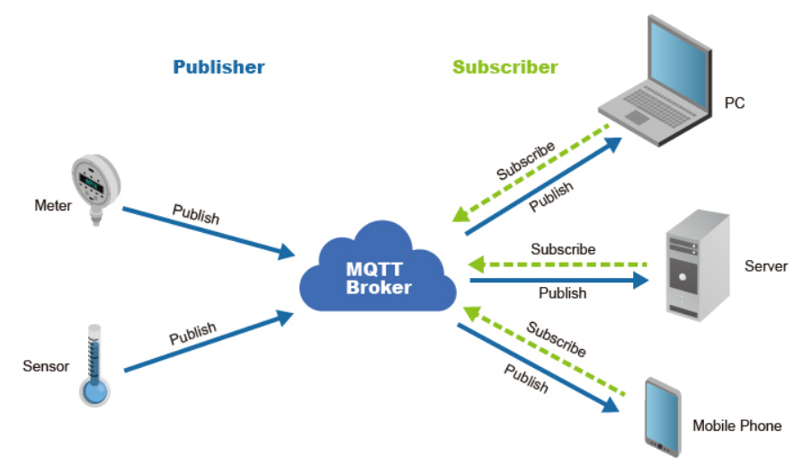
Hình 2.4 Sơ đồ mô hình kiến trúc mạng Publish/Subscribe của giao thức MQTT.
Ưu điểm cốt lõi của MQTT trong dự án là khả năng duy trì kết nối liên tục (Persistent Connection) với tiêu thụ điện năng cực thấp, đồng thời kích hoạt các hàm phản ứng sự kiện (Callback) trên ESP32 ngay lập tức khi có tin nhắn điều khiển, loại bỏ hoàn toàn hiện tượng trễ (lag) do phải liên tục gửi yêu cầu hỏi vòng (Polling) như HTTP.

2.5.2. Nền tảng Điện toán đám mây AWS IoT Core
Để cung cấp môi trường Broker ổn định cấp doanh nghiệp, đề tài tích hợp sử dụng dịch vụ đám mây AWS IoT Core của Amazon Web Services [4]. Nền tảng này không chỉ làm nhiệm vụ luân chuyển tin nhắn MQTT mà còn cung cấp một lớp rào chắn bảo mật nghiêm ngặt.
Kiến trúc kết nối của dự án trên AWS IoT Core được cấu thành từ ba lớp bảo mật và quản lý cốt lõi. Lớp đầu tiên là hệ thống định danh thiết bị (Thing Registry), trong đó mỗi nút mạng vật lý, cụ thể là vi điều khiển ESP32-S3, được khai báo thành một thực thể số với một mã định danh (Client ID) duy nhất nhằm quản lý độc lập. Tiếp đến là cơ chế xác thực bảo mật hai chiều (Mutual Authentication). Khác với các hệ thống đồ án thông thường chỉ sử dụng tài khoản và mật khẩu dễ bị đánh cắp, AWS IoT Core yêu cầu xác thực khắt khe bằng bộ ba khóa mã hóa chuẩn X.509. Để thiết lập kết nối thành công, vi điều khiển phải được nạp cứng (hardcoded) chứng chỉ gốc của máy chủ (Amazon Root CA 1), chứng chỉ thiết bị (Device Certificate) và khóa bí mật (Private Key). Cơ chế này kích hoạt giao thức mã hóa TLS 1.2, đảm bảo toàn bộ tín hiệu điều khiển đèn không bị nghe lén hay chịu các cuộc tấn công xen giữa (Man-in-the-middle attack) trên đường truyền Internet. Lớp cuối cùng là cơ chế phân quyền chặt chẽ thông qua các chính sách IoT (IoT Policies). Các chính sách này được cấu hình dưới dạng JSON nhằm kiểm soát quyền lực của thiết bị theo đúng nguyên tắc đặc quyền tối thiểu (Principle of least privilege). Thông qua đó, vi điều khiển chỉ được hệ thống cấp phép cho các hành động cụ thể như kết nối (iot:Connect), xuất bản (iot:Publish) và đăng ký (iot:Subscribe) vào chính xác các kênh Topic đã được chỉ định.

2.5.3. Định dạng dữ liệu và Trực quan hóa (JSON & Node-RED)
Để các hệ thống khác biệt (Vi điều khiển C++ và Web Dashboard) có thể hiểu nhau, toàn bộ cấu trúc dữ liệu truyền tải qua MQTT được thống nhất sử dụng định dạng JSON (JavaScript Object Notation) [10]. JSON có cú pháp nhẹ, trực quan bằng các cặp key:value, hỗ trợ mã nguồn nhúng dễ dàng bóc tách (Parsing) các thông số điều khiển phức tạp trong cùng một gói tin (Ví dụ: {"action": "turn_on", "color": "red", "brightness": 100}).
Về mặt giao diện người dùng (User Interface), hệ thống sử dụng nền tảng lập trình trực quan Node-RED [5]. Node-RED cung cấp một môi trường phát triển dựa trên luồng (Flow-based programming). Thay vì phải viết hàng ngàn dòng mã Front-end và Back-end phức tạp, các khối chức năng (Nodes) được kết nối với nhau để đóng vai trò như một MQTT Client ảo. Node-RED sẽ kết nối tới Broker của AWS bằng bộ chứng chỉ bảo mật, thiết kế bảng điều khiển trực quan (UI Dashboard) cho phép người dùng giám sát cường độ ánh sáng thực tế (từ cảm biến VEML7700) và gửi lệnh điều khiển hệ thống chiếu sáng từ xa một cách đồng bộ.

2.6. Chi tiết các linh kiện điện tử sử dụng
Để đáp ứng được yêu cầu về sức mạnh tính toán biên (Edge Computing) cũng như đảm bảo độ ổn định của một hệ thống thời gian thực, dự án đã chọn lọc kỹ lưỡng các linh kiện phần cứng dựa trên thông số kỹ thuật (Datasheet) của nhà sản xuất.

2.6.1. Vi mạch điều khiển trung tâm ESP32-S3
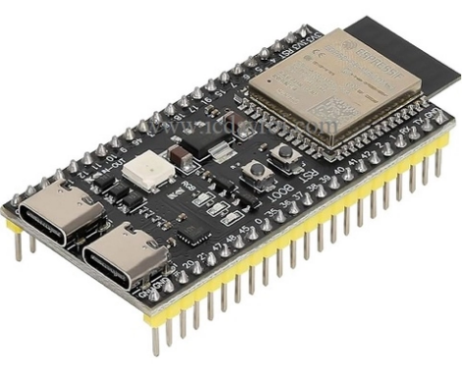
Hình 2.5 Module ESP32-S3 WROOM-1
Vi mạch điều khiển trung tâm ESP32-S3 là "bộ não" của toàn bộ hệ thống (Hình 2.5). Khác với ESP32 truyền thống, phiên bản S3 được thiết kế chuyên biệt cho AioT [2].
- CPU: Lõi kép (Dual-core) Xtensa® 32-bit LX7, xung nhịp lên tới 240 MHz.
- Bộ nhớ: 512 KB SRAM nội bộ và 8 MB PSRAM gắn ngoài (Cực kỳ quan trọng để lưu trữ mảng dữ liệu âm thanh và mô hình AI).
- AI Acceleration: Hỗ trợ tập lệnh Vector giúp tăng tốc đáng kể các phép toán mạng nơ-ron.
- Kết nối: Tích hợp Wi-Fi 2.4 GHz (802.11 b/g/n) và Bluetooth 5 (LE).
- Giao tiếp: Hỗ trợ đầy đủ I2S (đọc micro), I2C (đọc cảm biến) và phần cứng tạo xung PWM/RMT (điều khiển LED).

2.6.2. Microphone kỹ thuật số INMP441 (Giao tiếp I2S)
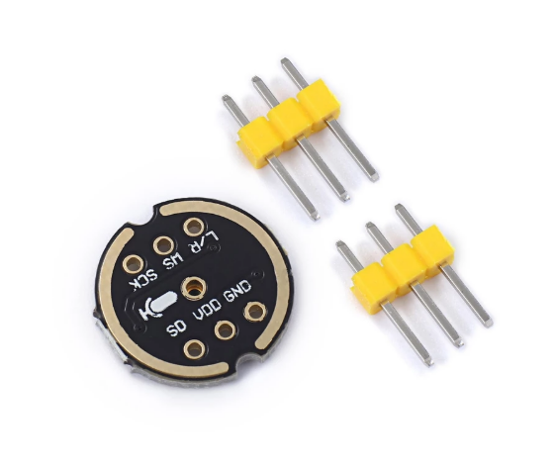
Hình 2.6 Module Micro INMP441
Để AI nhận dạng chính xác, tín hiệu đầu vào phải sạch. INMP441 là micro MEMS (Hình 2.6) kỹ thuật số đa hướng có hiệu năng cao [6].
- Giao thức: I2S (Inter-IC Sound) 24-bit, truyền trực tiếp tín hiệu số vào ESP32-S3 mà không cần qua mạch chuyển đổi ADC ngoài, giúp chống nhiễu điện từ tuyệt đối.
- Băng tần đáp ứng: 60 Hz đến 15 kHz (Bao phủ hoàn toàn dải tần số giọng nói con người).
- Tỷ số tín hiệu trên nhiễu (SNR): 61 dBA, giúp tái tạo âm thanh rõ ràng ngay cả khi người dùng đứng cách xa.
- Độ nhạy: -26 dBFS.

2.6.3. Cảm biến ánh sáng môi trường VEML7700
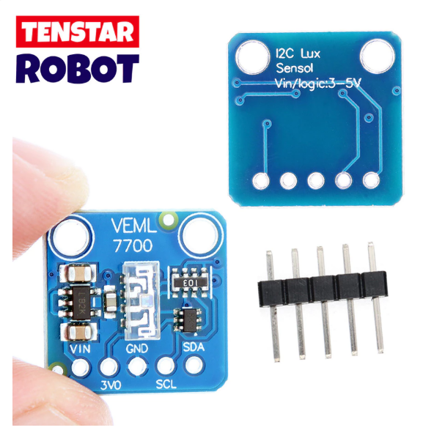
Hình 2.7 VEML7700
Cảm biến ánh sáng môi trường VEML7700 (Hình 2.7) được sử dụng để đo đạc cường độ ánh sáng thực tế của phòng, làm dữ liệu đẩy lên Cloud [7].
- Giao thức: I2C (Inter-Integrated Circuit).
- Độ phân giải: 16-bit, với dải đo cực rộng từ 0.0036 lx đến 120,000 lx (có thể đo được ánh sáng cực yếu đến nắng gắt).
- Tính năng: Tích hợp bộ lọc quang học sát với phản ứng của mắt người (Ambient Light Sensing) và chức năng chống nhiễu tần số 50Hz/60Hz của điện lưới.

2.6.4. Dải LED thông minh định địa chỉ WS2812B
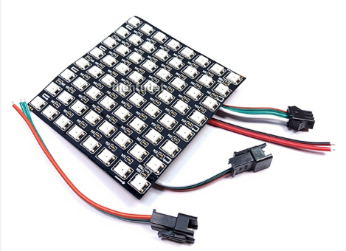
Hình 2.8 LED WS2812B
Thay vì dùng bóng đèn 220V cần Relay cồng kềnh, hệ thống mô phỏng ánh sáng bằng dải LED WS2812B (Hình 2.8) để hiển thị được nhiều màu sắc (RGB) và hiệu ứng nháy theo nhạc [9].
- Điện áp hoạt động: 5V DC.
- Giao tiếp: Truyền dữ liệu 1-Wire (chỉ cần 1 chân GPIO của ESP32 để điều khiển hàng trăm bóng).
- Tốc độ truyền: 800 Kbps.
- Đặc tính: Mỗi mắt LED SMD 5050 được tích hợp sẵn IC điều khiển PWM riêng. Vi điều khiển chỉ cần gửi mã màu, IC sẽ tự duy trì trạng thái sáng, giúp tiết kiệm hoàn toàn tài nguyên CPU của ESP32.

2.6.5. Cảm biến Radar hiện diện người (Human Presence Radar Sensor)
Để giải quyết triệt để bài toán tự động hóa chiếu sáng theo ngữ cảnh không gian, Node ESP thường được trang bị thêm cảm biến Radar hiện diện người (Hình 2.9) thay vì cảm biến thân nhiệt hồng ngoại (PIR) truyền thống [8].
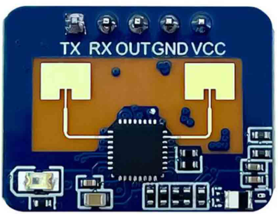
Hình 2.9 Mô Đun Cảm Biến radar mini Hbk-ld2410
- Công nghệ: Sử dụng sóng Radar vi sóng (Microwave) hoặc Radar sóng milimet (mmWave 24GHz) hoạt động dựa trên nguyên lý hiệu ứng Doppler.
- Ưu điểm vượt trội: Khắc phục được "điểm mù" của cảm biến PIR (chỉ phát hiện vật thể đang di chuyển ngang). Cảm biến Radar có khả năng phát hiện các "vi chuyển động" (Micro-motions) như nhịp thở, cử động nhỏ của cơ thể khi người dùng đang ngồi yên làm việc hoặc đọc sách, giúp đèn không bị tắt nhầm. Ngoài ra, sóng radar có thể xuyên qua các vật cản phi kim loại (kính, gỗ mỏng, nhựa), tăng tính thẩm mỹ khi lắp đặt giấu kín.
- Giao tiếp: Xuất tín hiệu mức logic (Digital HIGH/LOW) trực tiếp ra chân GPIO của vi điều khiển, hoặc giao tiếp qua chuẩn UART để tinh chỉnh các thông số khoảng cách quét, độ nhạy của từng vùng không gian.

2.6.6. Nguồn cấp và Mạch nút bấm vật lý
Nguồn cấp tổ ong (Switching Power Supply) 5V - 20A: Để đảm bảo tính ổn định tuyệt đối cho hệ thống đa tác vụ, dự án sử dụng bộ nguồn xung vỏ nhôm (thường gọi là nguồn tổ ong) với dòng xả tối đa lên tới 20A (công suất 100W). Sự lựa chọn này được tính toán dựa trên mức tiêu thụ của dải LED định địa chỉ WS2812B (mỗi bóng tiêu thụ ~60mA khi sáng trắng 100%). Với bộ nguồn 20A, hệ thống có thể kéo dễ dàng dải LED dài hàng trăm bóng, đồng thời tạo ra "khoảng không dự phòng" (headroom) dòng điện cực lớn. Điều này triệt tiêu hoàn toàn hiện tượng sụt áp (Brownout Reset) thường gặp trên ESP32 khi chip đột ngột tiêu thụ dòng lớn để xử lý mạng nơ-ron AI hoặc phát sóng Wi-Fi.
Khối nút bấm cơ học (Push Buttons): Gồm các nút nhấn nhả (Tactile switch) kết nối thẳng vào các chân GPIO của ESP32. Sử dụng điện trở kéo lên nội bộ (Internal Pull-up) để giữ trạng thái HIGH, chuyển sang LOW khi có tác động vật lý. Hiện tượng dội phím (Bouncing) được xử lý hoàn toàn bằng phần mềm (Software Debounce) trong FreeRTOS.

CHƯƠNG 3: PHÂN TÍCH VÀ THIẾT KẾ HỆ THỐNG

3.1. Phân tích yêu cầu hệ thống
Để có cơ sở thiết kế kiến trúc hệ thống một cách chặt chẽ, việc phân tích yêu cầu bài toán là bước tiên quyết. Về mặt yêu cầu chức năng, hệ thống đòi hỏi sự phối hợp đồng bộ giữa ba luồng thao tác cốt lõi. Nút mạng trung tâm trong phòng phải có khả năng lắng nghe và nhận diện chính xác các từ khóa mệnh lệnh tiếng Việt ngay tại thiết bị để điều khiển hệ thống chiếu sáng phức tạp. Nút mạng tại khu vực cổng cần khả năng phát hiện sự hiện diện của con người với độ nhạy cao, bao gồm cả các vi chuyển động, nhằm khắc phục triệt để điểm mù của các cảm biến hồng ngoại truyền thống. Song song đó, hệ thống yêu cầu một nền tảng giám sát tập trung trên đám mây, cho phép người dùng theo dõi thông số môi trường, điều khiển từ xa, đồng bộ trạng thái thiết bị theo thời gian thực và cung cấp công cụ giả lập thời gian để linh hoạt kiểm thử các kịch bản tự động hóa.
Bên cạnh đó, các yêu cầu phi chức năng cũng đặt ra nhiều tiêu chuẩn kỹ thuật khắt khe cho thiết kế. Tính riêng tư và độ trễ là hai ưu tiên hàng đầu, buộc quá trình xử lý trí tuệ nhân tạo phải diễn ra hoàn toàn tại biên (Edge AI) với thời gian phản hồi tính bằng mili-giây mà không được phép đẩy luồng âm thanh cá nhân lên mạng Internet. Tính khả dụng và độ tin cậy cũng được đặt lên mức tối đa; thiết bị không được phép tê liệt khi mất kết nối mạng mà phải luôn sẵn sàng các cơ chế điều khiển dự phòng thông qua hệ thống nút bấm vật lý. Ngoài ra, để đảm bảo vi điều khiển không gặp hiện tượng sụt áp khởi động lại khi dải đèn LED ma trận nháy theo nhạc ở công suất tối đa, thiết kế nguồn cấp đòi hỏi sự phân tách vật lý rõ ràng giữa dòng điều khiển và dòng xả tải nặng. Cuối cùng, toàn bộ quá trình giao tiếp mạng đều phải tuân thủ tiêu chuẩn bảo mật mã hóa cao nhất để chống lại các rủi ro can thiệp gói tin. Chính những yêu cầu toàn diện này là tiền đề trực tiếp dẫn đến việc định hình và thiết kế sơ đồ khối tổng thể của toàn bộ dự án.

3.2. Sơ đồ khối tổng thể (Block Diagram)
Từ những yêu cầu trên, sơ đồ khối tổng thể của hệ thống được trình bày chi tiết trong Hình 3.1, bao gồm 5 khối chức năng chính được liên kết chặt chẽ với nhau.
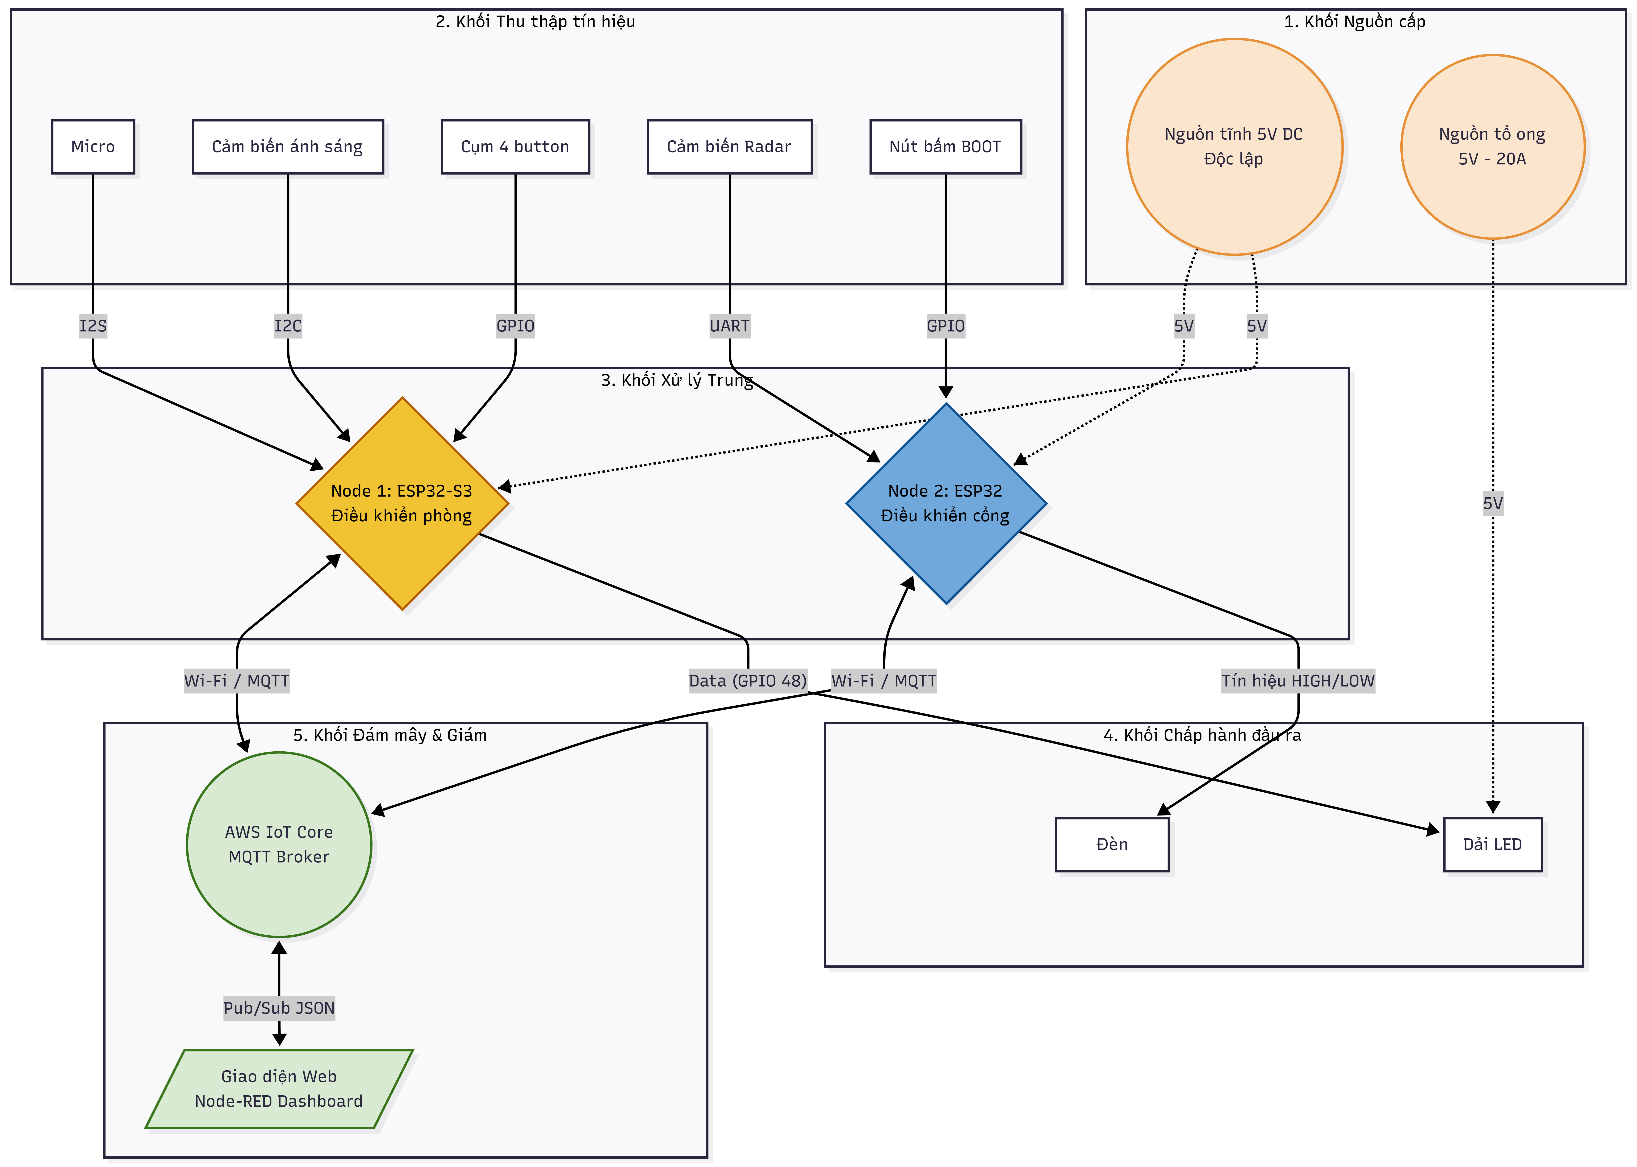
Hình 3.1 Sơ đồ khối

3.2.1. Khối Nguồn cấp (Power Supply Block)
Để chống nhiễu tín hiệu âm thanh và tránh sụt áp cho vi điều khiển, hệ thống áp dụng kỹ thuật cách ly nguồn vật lý, bao gồm 2 đường nguồn riêng biệt:
- Nguồn tĩnh (5V DC độc lập): Chuyên cấp điện áp sạch và ổn định cho 2 vi điều khiển (Node 1, Node 2) và các cảm biến tiêu thụ dòng thấp.
- Nguồn động tải nặng (Nguồn tổ ong 5V - 20A): Dành riêng để cấp nguồn cho dải đèn LED phòng (WS2812B). Việc này giúp tách biệt hoàn toàn dòng xả lớn và nhiễu băm xung PWM của LED ra khỏi khối xử lý AI.

3.2.2. Khối Thu thập tín hiệu đầu vào (Input Block)
- Đầu vào Node 1 (Phòng):
  - Bao gồm Micro số I2S INMP441 (thu âm thanh)
  - Cảm biến VEML7700 (đo cường độ sáng)
  - Các nút bấm vật lý để điều khiển bằng tay.
- Đầu vào Node 2 (Cổng):
  - Gồm cảm biến Radar phát hiện sự hiện diện của người
  - Nút bấm (được tích hợp sẵn trên bo mạch) để điều khiển tại chỗ.

3.2.3. Khối Xử lý Trung tâm (Central Processing Block)
- Node 1 (ESP32-S3): Chịu trách nhiệm nhận dạng giọng nói ngoại tuyến bằng TinyML, quản lý logic điều khiển đa luồng và đồng bộ dữ liệu cảm biến ánh sáng lên MQTT Broker.
- Node 2 (ESP32): Thu thập dữ liệu từ Radar và xử lý logic bật/tắt đèn cổng một cách độc lập.

3.2.4. Khối Chấp hành đầu ra (Output Block)
- Thiết bị Node 1: Vi điều khiển xuất tín hiệu điều khiển qua một IC đệm (Buffer IC) và đường dây Data để điều khiển màu sắc, hiệu ứng của dải đèn LED phòng.
- Thiết bị Node 2: Sử dụng trực tiếp LED tích hợp sẵn trên mạch để hiển thị trạng thái chiếu sáng của cổng.

3.2.5. Khối Giao tiếp Đám mây (Cloud & Dashboard Block)
Hạ tầng đám mây của hệ thống được xây dựng trên nền tảng Điện toán đám mây Amazon Web Services (AWS) theo mô hình phân tách nhiệm vụ bảo mật và quản lý ứng dụng. Trong kiến trúc này, dịch vụ AWS IoT Core đóng vai trò là trung tâm quản lý kết nối và xác thực an ninh cho toàn bộ hệ thống. Nền tảng này cung cấp cơ chế mã hóa TLS v1.2 và yêu cầu xác thực hai chiều khắt khe thông qua bộ chứng chỉ mã hóa chuẩn X.509. Nhờ đó, khi cả hai Node phần cứng sử dụng các tệp khóa bảo mật để kết nối trực tiếp đến điểm cuối (Endpoint) của AWS IoT Core, các gói tin dữ liệu định dạng JSON truyền đi trên Internet được đảm bảo an toàn, không thể bị can thiệp hay tấn công giả mạo. Song song với đó, máy chủ đám mây AWS EC2 (với địa chỉ IP tĩnh là 3.107.18.217) được triển khai để hoạt động như một máy chủ ứng dụng (Application Server) độc lập. Máy chủ này được cài đặt môi trường Node-RED nhằm vận hành hệ thống giao diện giám sát (Web Dashboard). Tại đây, ứng dụng Node-RED sẽ đóng vai trò là một MQTT Client, sử dụng bộ chứng chỉ bảo mật tương ứng để kết nối ngược lại với AWS IoT Core, qua đó thực hiện việc đăng ký nhận (Subscribe) dòng dữ liệu cảm biến và xuất bản (Publish) các lệnh điều khiển từ người dùng xuống phần cứng.

3.3. Thiết kế mạng lưới truyền thông và Giao thức MQTT
Để các thiết bị phần cứng phân tán (Node 1, Node 2) và giao diện phần mềm (Node-RED) có thể hoạt động đồng bộ như một hệ thống thống nhất, dự án sử dụng giao thức truyền thông MQTT trên nền tảng AWS IoT Core. Kiến trúc này được phân chia thành các "Kênh" (Topic) độc lập, giúp cô lập dữ liệu của từng khu vực (Phòng và Cổng) nhằm đảm bảo tốc độ phản hồi nhanh nhất và không gây nhiễu chéo.

3.3.1. Sơ đồ luồng giao tiếp MQTT (MQTT Data Flow)
Sơ đồ giao tiếp MQTT như Hình 3.2 dưới đây minh họa luồng Xuất bản (Publish) và Đăng ký (Subscribe) giữa các thiết bị đầu cuối và trạm trung chuyển trung tâm:
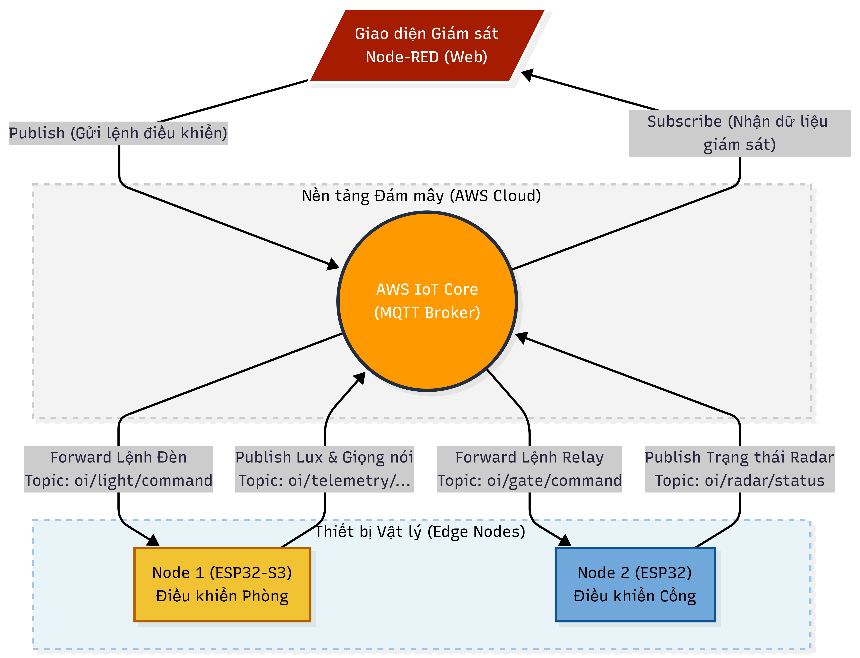
Hình 3.2 Sơ đồ định tuyến luồng dữ liệu MQTT giữa phần cứng và Đám mây.

3.3.2. Chủ đề (Topic) và Gói tin JSON
Toàn bộ dữ liệu trao đổi trong mạng lưới được chuẩn hóa theo định dạng JSON (JavaScript Object Notation) để dễ dàng giải mã (Parse) trên cả vi điều khiển C++ và hệ thống Web JavaScript. Dựa trên mã nguồn thực tế, không gian mạng được chia thành 4 luồng chính:
A. Luồng 1: Nhận lệnh điều khiển Đèn phòng (Node 1 Subscribe)
- Topic: oi/light/command
- Nhiệm vụ: Node-RED đóng vai trò là Publisher gửi lệnh xuống, Node 1 là Subscriber lắng nghe để thay đổi trạng thái dải LED.
- Cấu trúc JSON: Hệ thống hỗ trợ thay đổi Trạng thái (action), Màu sắc (color) và Độ sáng (brightness). Đặc biệt, khi truyền lệnh "action": "music", màu sắc sẽ đóng vai trò như một bộ lọc thể loại nhạc.
JSON
{
"action": "turn_on", // Có thể là: turn_on, turn_off, music
"color": "white", // Đối với nhạc: lofi, rock, edm
"brightness": 100
}
B. Luồng 2: Cập nhật dữ liệu Cảm biến phòng (Node 1 Publish)
- Topic: oi/telemetry/ESP32_AIoT_Node
- Nhiệm vụ: Node 1 liên tục lấy mẫu dữ liệu từ cảm biến VEML7700 mỗi 2 giây, sau đó Publish lên hệ thống để Node-RED vẽ biểu đồ giám sát.
- Cấu trúc JSON:
JSON
{
"device": "ESP32_AIoT_Node",
"sensor": "VEML7700",
"lux": 250.5
}
C. Luồng 3: Nhận lệnh điều khiển Đèn cổng (Node 2 Subscribe)
- Topic: oi/gate/command
- Nhiệm vụ: Truyền lệnh đóng/cắt LED ngoài cổng từ thao tác bấm trên Web Dashboard. Lệnh này sẽ bị vô hiệu hóa (Bypass) nếu phần cứng Node 2 đang bị can thiệp bằng Nút bấm vật lý ở chế độ Thủ công hoặc Test 10s.
- Cấu trúc JSON:
JSON
{
"action": "turn_on" // Hoặc: turn_off
}
D. Luồng 4: Báo cáo trạng thái Radar Cổng (Node 2 Publish)
- Topic: oi/radar/status
- Nhiệm vụ: Cảm biến Radar LD2410 thu thập tình trạng hiện diện của con người, phân tích khoảng cách di chuyển và gửi báo cáo về máy chủ với chu kỳ 1 giây/lần.
- Cấu trúc JSON: Mạch được lập trình tối ưu băng thông. Nếu không có người ("presence": false), khoảng cách tự động trả về 0 để giảm tải xử lý cho máy chủ.
JSON
{
"device": "Node2_Radar_Gate",
"presence": true,
"stationary_dist": 120,
"moving_dist": 50
}

3.4. Thiết kế chi tiết Node 1 (Edge AI Controller)
Node 1 là thiết bị trung tâm (Hub) đặt trong phòng, chịu trách nhiệm xử lý các tác vụ phức tạp nhất của hệ thống: Thu thập âm thanh độ phân giải cao, chạy mô hình Trí tuệ nhân tạo tại biên (Edge AI) và xuất tín hiệu điều khiển dải đèn LED ma trận. Do khối lượng tính toán lớn, kiến trúc của Node 1 yêu cầu sự phối hợp khắt khe giữa thiết kế phần cứng vật lý và hệ điều hành thời gian thực (FreeRTOS).

3.4.1. Tổng hợp phần cứng và Giao tiếp ngoại vi
Khác với các mạch vi điều khiển thông thường, Node 1 được thiết kế để xử lý song song nhiều chuẩn giao tiếp tốc độ cao và tiêu thụ dòng điện lớn. Phần cứng được quy hoạch thành 4 cụm ngoại vi chính:
- Vi điều khiển trung tâm (ESP32-S3): Lựa chọn phiên bản S3 với tập lệnh Vector chuyên dụng để tăng tốc các phép toán ma trận của mô hình Machine Learning.
- Cụm Cảm biến Môi trường:
  - Microphone kỹ thuật số INMP441: Thu âm thanh đa hướng, giao tiếp qua giao thức I2S tốc độ cao (SCK: 41, WS: 42, SD: 2) đảm bảo tín hiệu không bị nhiễu điện từ trường.
  - Cảm biến ánh sáng VEML7700: Giao tiếp I2C (SDA: 8, SCL: 9), dải đo rộng và độ phân giải cao để giám sát độ rọi (Lux) thực tế trong phòng.
- Cụm Tương tác Người dùng (UI): 4 nút bấm cơ học (Bật/Tắt, Đổi màu, Tăng sáng, Giảm sáng) kết nối trực tiếp vào các chân GPIO (4, 7, 5, 6). Sử dụng điện trở kéo lên nội bộ (INPUT_PULLUP) để giảm thiểu linh kiện bên ngoài.
- Cụm Chấp hành Công suất cao (Đèn LED): Điều khiển ma trận 256 bóng LED định địa chỉ WS2812B qua 1 dây Data (GPIO 48). Để tránh hiện tượng sụt áp và nhiễu vi điều khiển khi LED nháy theo nhạc, cụm này được cấp nguồn độc lập từ một bộ nguồn tổ ong 5V - 20A.

3.4.2. Thiết kế các luồng chức năng cốt lõi
Nhờ sự hỗ trợ của hệ điều hành FreeRTOS phân bổ trên 2 nhân xử lý độc lập (Dual-core), Node 1 vận hành song song 4 luồng chức năng mà không xảy ra hiện tượng Bottleneck:
1. Luồng Trí tuệ Nhân tạo & Xử lý Âm thanh số (Core 0): Đây là khối chức năng nặng nhất, chiếm dụng toàn bộ tài nguyên của Nhân số 0. Âm thanh đi từ môi trường vật lý đến khi biến thành lệnh điều khiển phải trải qua một đường ống (Pipeline) xử lý khắt khe, được mô hình hóa chi tiết trong Hình 3.3:
- Tiền xử lý tín hiệu (DSP): Dữ liệu thô từ Micro I2S được khuếch đại, sau đó đi qua Bộ lọc thông cao (High-pass Filter) để loại bỏ nhiễu dòng điện một chiều (DC), và Cổng chống ồn (Noise Gate) để triệt tiêu các tiếng xì xào nhỏ.
- Phát hiện giọng nói (VAD - Voice Activity Detection): Hệ thống liên tục đo lường năng lượng âm thanh. Nếu phòng đang tĩnh lặng, khối AI sẽ bị ngắt để tiết kiệm năng lượng.
- Máy trạng thái Nhận diện giọng nói (Voice FSM): * Ngủ đông: Chỉ lắng nghe từ khóa thức tỉnh "Alo Oi".
  - Đếm ngược 10 giây: Khi nghe "Alo Oi", hệ thống mở bộ đếm ngược 10 giây, sẵn sàng nhận các lệnh điều khiển mở rộng (Bật đèn, Tắt đèn, Đổi màu...). Mỗi khi nhận lệnh thành công, thời gian được gia hạn thêm 10 giây. Khi hết giờ, hệ thống tự động khóa mic để chống nhiễu.

Hình 3.3 Lưu đồ xử lý Âm thanh và AI tại Edge Node
2. Luồng Điều khiển Cơ học (Local Control Flow): Hệ thống xử lý nút bấm không chỉ nhận diện tín hiệu Bật/Tắt thông thường mà được thiết kế thuật toán nhận diện Click (Nhấn nhả) và Hold (Nhấn giữ) với cơ chế chống dội phím (Debounce) bằng phần mềm (minh họa tại Hình 3.4):
- Thao tác Click: Chuyển đổi trạng thái đèn, đổi màu hoặc thay đổi độ sáng theo các bước nhảy nhỏ (15 đơn vị).
- Thao tác Hold: Áp dụng riêng cho nút Tăng/Giảm sáng. Khi giữ nút quá 0.5 giây, độ sáng sẽ trượt mượt mà (Smooth Dimming) 5 đơn vị mỗi 50ms, mô phỏng cảm giác vặn chiết áp analog truyền thống.
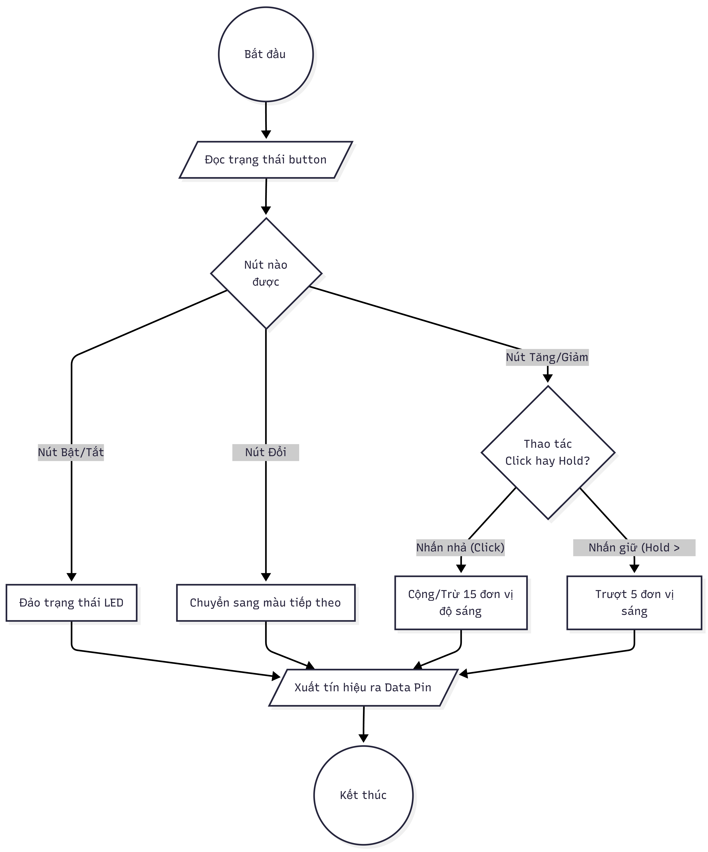
Hình 3.4 Lưu đồ thuật toán xử lý Nút bấm điều khiển LED
3. Luồng Nhận lệnh từ WEB: Đóng vai trò là "Cơ cấu chấp hành", nhận tham số từ App để xuất tín hiệu ra ma trận LED theo lưu đồ thuật toán ở Hình 3.5. Đặc biệt, luồng này tích hợp bộ xử lý hiệu ứng âm nhạc đa dạng:
- Chill/Lofi: Hiệu ứng nhịp thở phập phồng (Breathe) chậm rãi.
- Rock: Hiệu ứng chớp giật (Strobe) cường độ cao.
- EDM: Cuộn màu cầu vồng kết hợp đèn Flash ngẫu nhiên mô phỏng sàn nhảy.
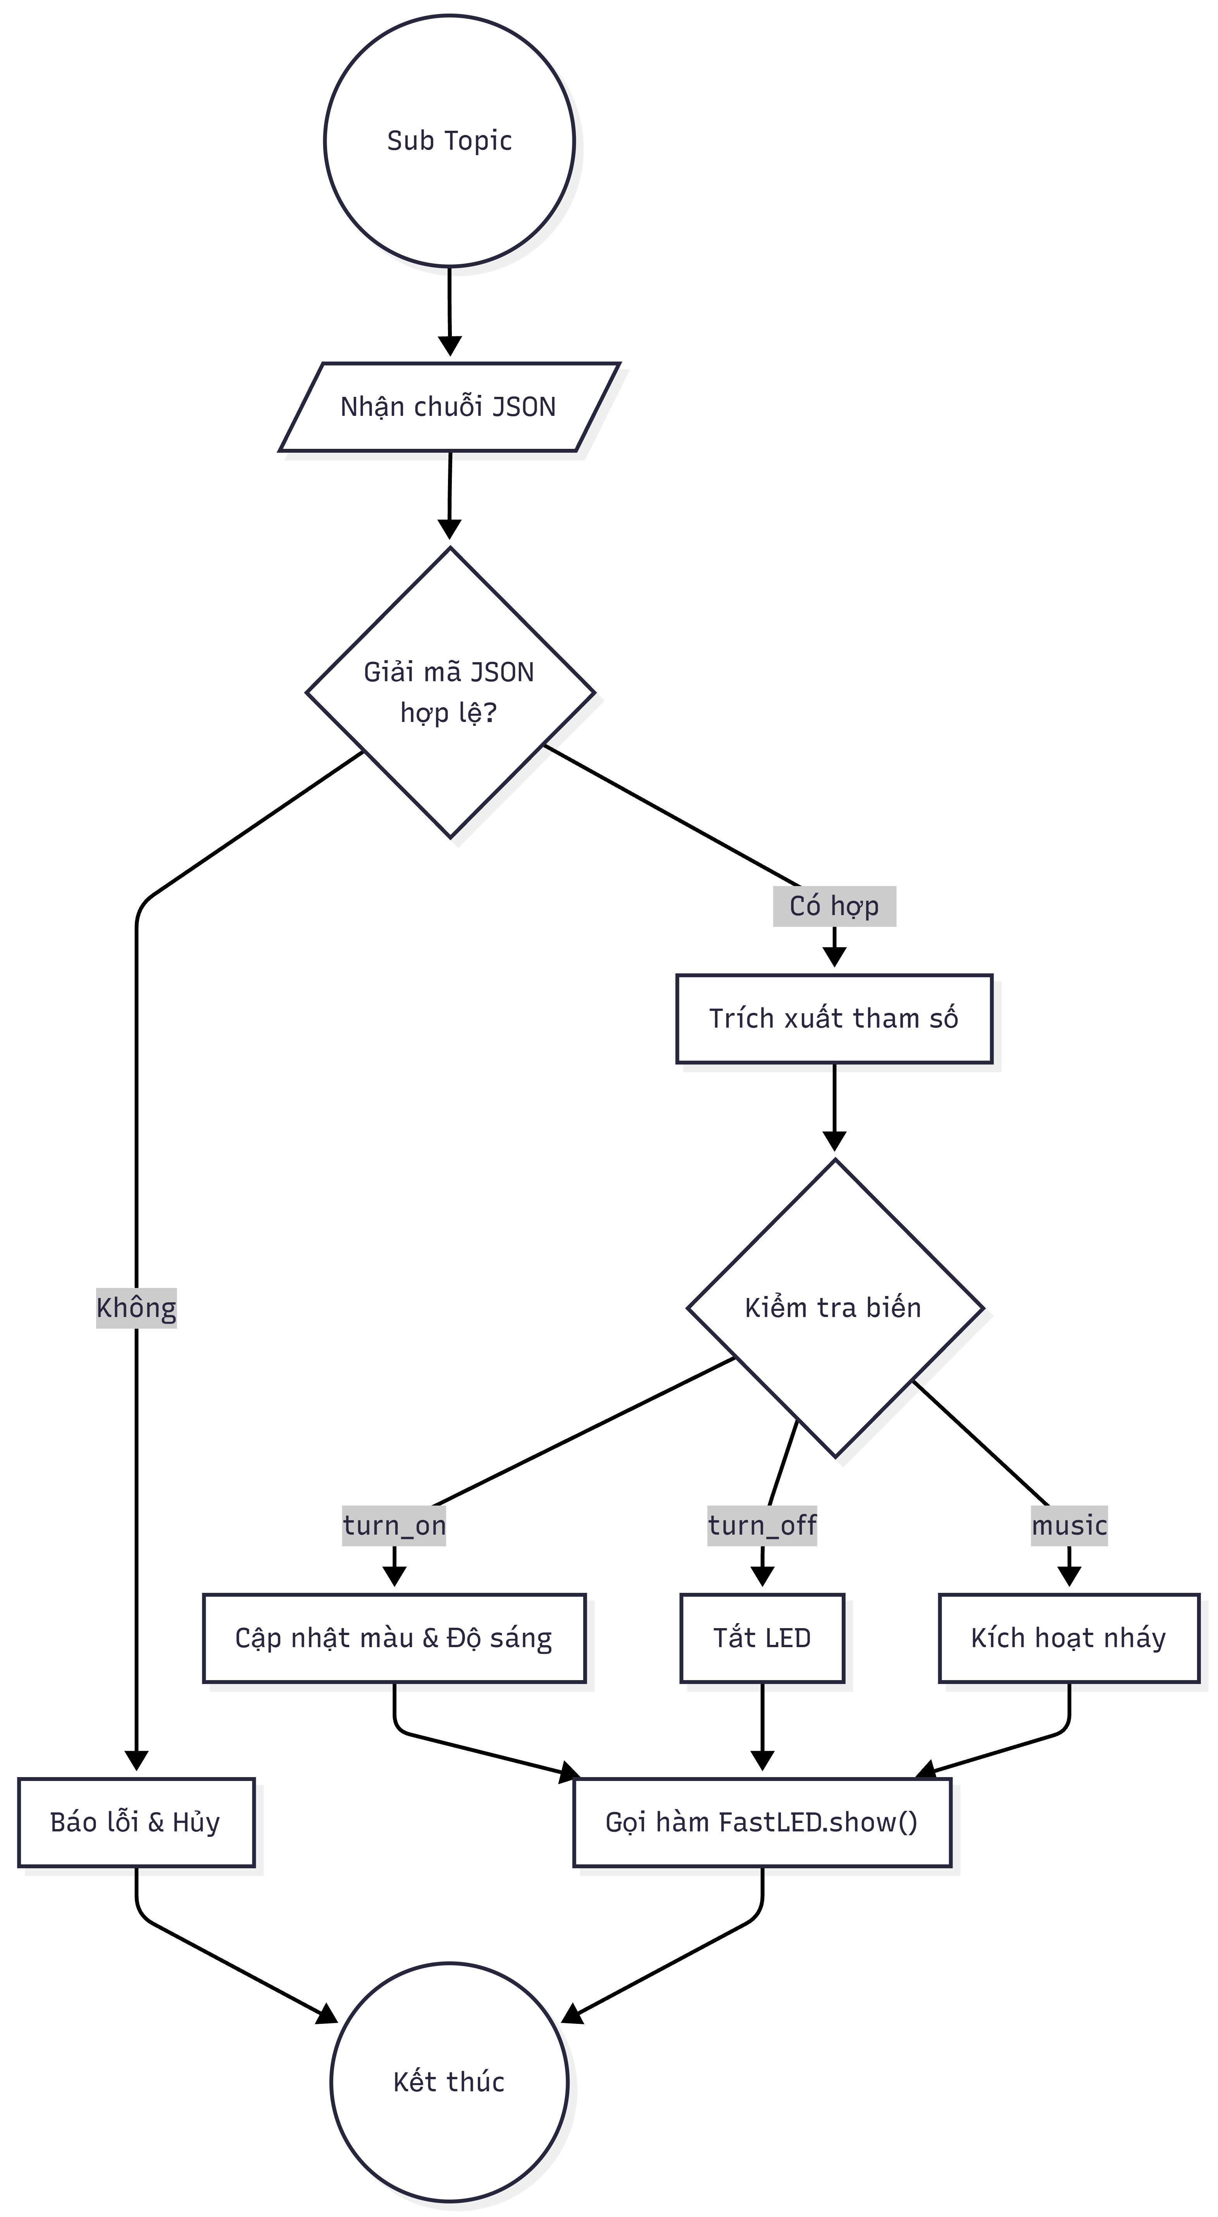
Hình 3.5 Lưu đồ thuật toán nhận lệnh từ Web (Node-RED)
4. Luồng Mạng và Giám sát Môi trường (Telemetry Flow): Thu thập cường độ rọi (Lux) từ cảm biến VEML7700 theo chu kỳ định sẵn như trong Hình 3.6. Dữ liệu được đóng gói thành chuỗi JSON và gửi qua kết nối Wi-Fi/MQTT được mã hóa bằng chứng chỉ X.509 để cập nhật lên giao diện quản trị trung tâm.
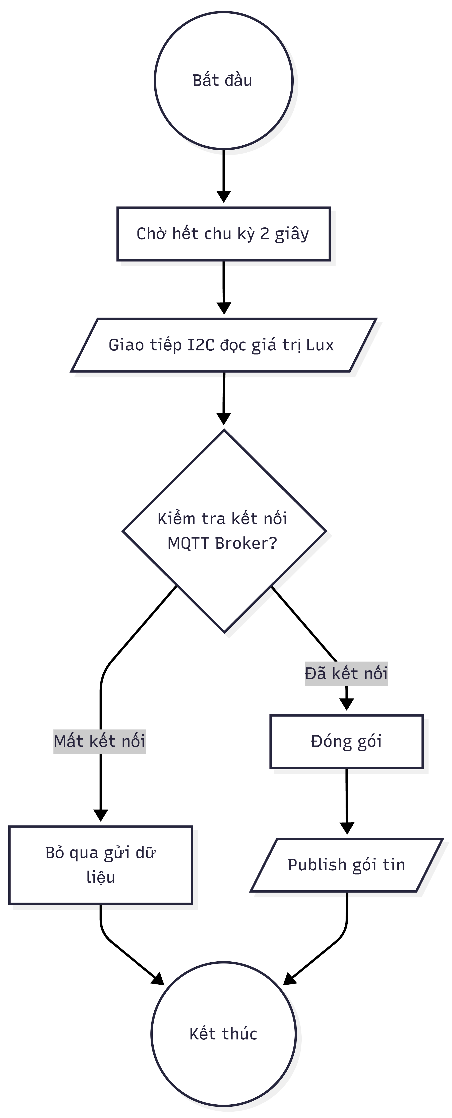
Hình 3.6 Lưu đồ thuật toán đọc cảm biến và gửi lên AWS

3.5. Thiết kế chi tiết Node 2 (Radar Gate Controller)
Trái ngược với Node 1 mang nhiệm vụ tính toán AI phức tạp, Node 2 được thiết kế theo tiêu chí tối giản, độ tin cậy cao và khả năng hoạt động bền bỉ ở môi trường bán ngoài trời (khu vực cổng). Nhiệm vụ cốt lõi của Node 2 là giám sát an ninh bằng sóng Radar và tự động hóa hệ thống chiếu sáng dựa trên sự hiện diện, đồng thời cung cấp cơ chế điều khiển dự phòng khi mất kết nối mạng.

3.5.1. Tổng hợp phần cứng và Giao tiếp ngoại vi
Khối phần cứng của Node 2 được tối ưu hóa để sử dụng trực tiếp các linh kiện tích hợp sẵn hoặc giao tiếp qua các chuẩn truyền thông cơ bản, giúp giảm thiểu độ trễ:
- Vi điều khiển trung tâm: Sử dụng vi điều khiển ESP32 tiêu chuẩn (thay vì ESP32-S3) nhằm tối ưu chi phí nhưng vẫn đảm bảo đầy đủ kết nối Wi-Fi và mã hóa TLS v1.2 cho AWS IoT Core.
- Cảm biến Radar mmWave (HLK-LD2410): Giao tiếp qua chuẩn UART2 ở tốc độ baud 256000.
  - Chân kết nối: RX = GPIO 16, TX = GPIO 17.
  - Chức năng: Phát hiện sự hiện diện của người ở trạng thái tĩnh (ngồi im/nhịp thở) và trạng thái động (di chuyển). Khắc phục hoàn toàn điểm mù của cảm biến PIR hồng ngoại.
- Khối Chấp hành (Đèn Cổng): Kết nối qua GPIO 2. Tín hiệu logic HIGH sẽ kích hoạt Relay đóng điện cho hệ thống đèn cổng.
- Nút bấm điều khiển cục bộ (Local Button): Tận dụng trực tiếp nút bấm vật lý BOOT (GPIO 0) có sẵn trên bo mạch ESP32. Nút được cấu hình kéo lên nội bộ (INPUT_PULLUP), đóng vai trò là chốt chặn an toàn cuối cùng để điều khiển thiết bị khi mạng Internet gặp sự cố.

3.5.2. Thiết kế các luồng chức năng
Để đối phó với các điều kiện vận hành thực tế (như mất mạng, server phản hồi chậm, hoặc người dùng muốn chủ động can thiệp), Node 2 không phụ thuộc hoàn toàn vào luồng điều khiển của Đám mây. Thay vào đó, thiết bị được thiết kế với 2 luồng chức năng (Mode) hoạt động đan xen nhau. Luồng tự động được trình bày trong Hình 3.7 và luồng thủ công được trình bày trong Hình 3.8.
1. Luồng Tự động (Đọc Radar & Nhận lệnh Web)
- Đây là trạng thái hoạt động bình thường của hệ thống.
- Vi điều khiển liên tục đọc dữ liệu UART từ Radar LD2410. Mỗi 1 giây (1000ms), nếu phát hiện có sự thay đổi về hiện diện (có người hoặc không có người), hệ thống sẽ đóng gói thông số khoảng cách thành chuỗi JSON và Publish lên Topic oi/radar/status.
- Việc quyết định bật/tắt đèn cổng sẽ do người dùng thao tác trên Node-RED, hoặc do các logic tự động trên Server quyết định rồi dội lệnh về qua Topic oi/gate/command. Node 2 nhận lệnh và điều khiển chân GPIO 2 tương ứng.
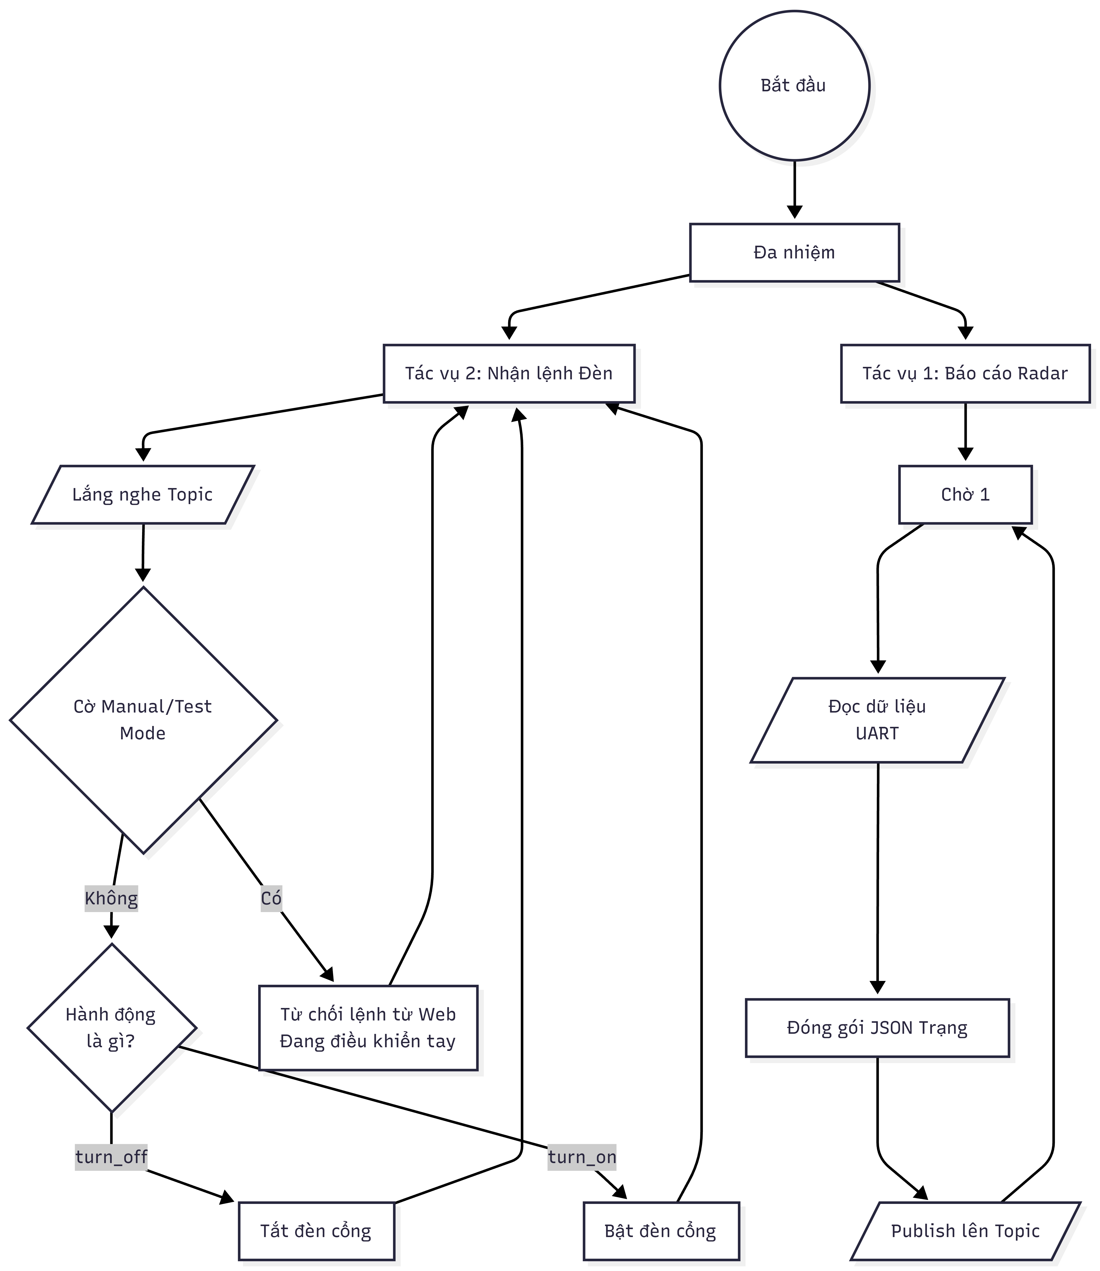
Hình 3.7 Lưu đồ luồng Tự động cho node 2

2. Luồng Thủ công hoàn toàn (Manual Mode)
- Kích hoạt: Bằng thao tác Nhấn giữ (Long press >= 5s) nút bấm vật lý.
- Chức năng: Đây là kịch bản cách ly phần cứng. Khi kích hoạt cờ manualMode = true, Node 2 cắt đứt mọi sự can thiệp từ Đám mây một cách vô thời hạn. Lúc này, Node 2 trở thành một cụm công tắc cơ học thuần túy, chỉ tuân theo lệnh từ nút bấm vật lý. Điều này cực kỳ quan trọng trong trường hợp Server AWS bảo trì hoặc cảm biến Radar bị lỗi báo động giả liên tục.
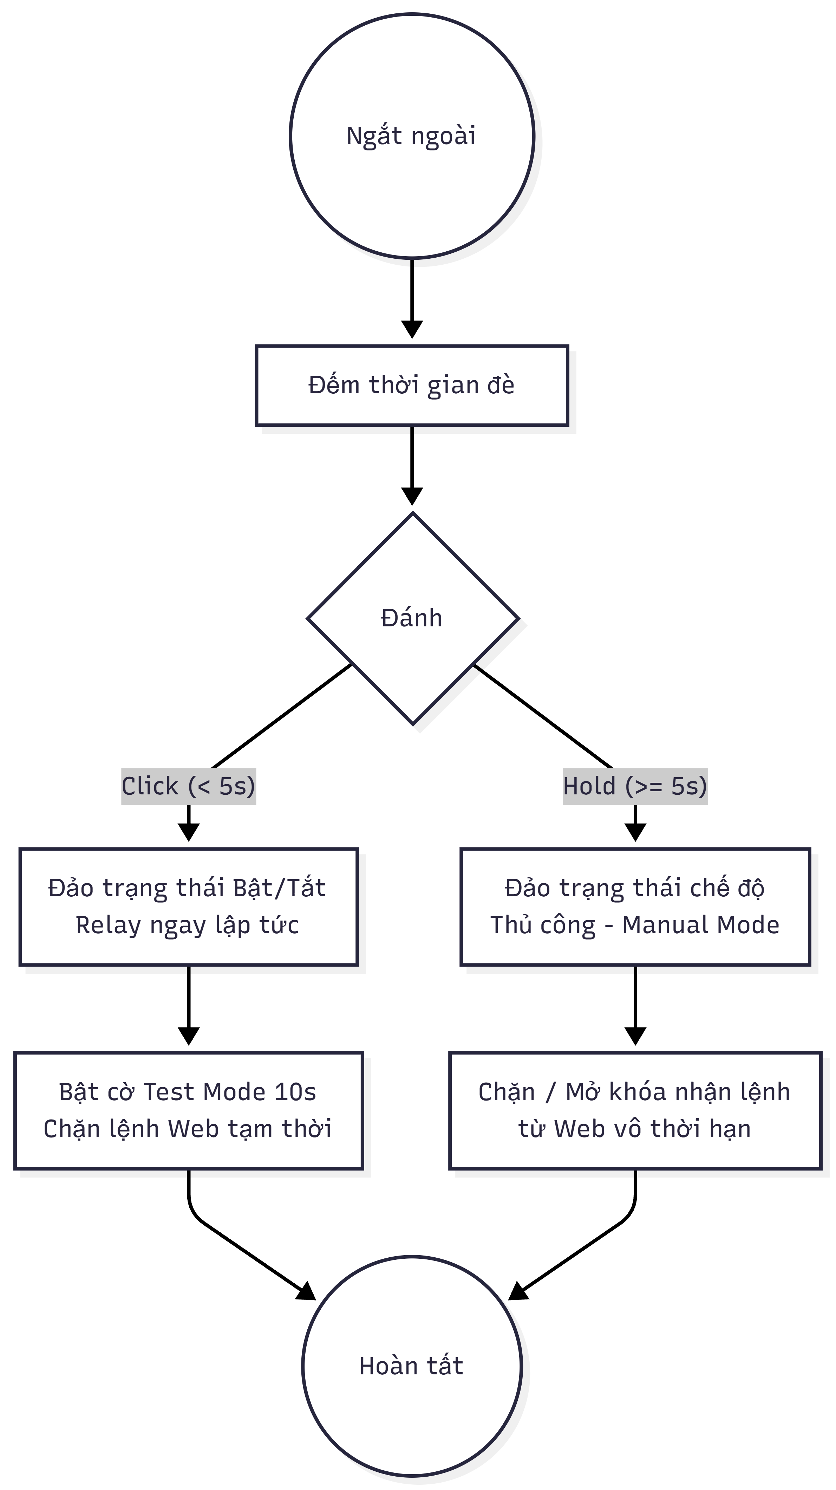
Hình 3.8 Lưu đồ luồng Nút bấm Thủ công

3.6. Thiết kế Giao diện Web Dashboard (Node-RED)
Để người dùng có thể giám sát và điều khiển hệ thống mọi lúc mọi nơi, một giao diện Web Dashboard được xây dựng thông qua nền tảng Node-RED chạy trên máy chủ AWS EC2. Node-RED đóng vai trò là một MQTT Client, kết nối trực tiếp với AWS IoT Core Broker để trao đổi bản tin JSON theo thời gian thực.

3.6.1. Thiết kế Giao diện Người dùng (UI/UX)
Giao diện người dùng được thiết kế tối giản và chia thành hai phân hệ độc lập tương ứng với hai nút mạng phần cứng. Đối với phân hệ điều khiển đèn phòng tại Node 1, hệ thống cho phép người dùng can thiệp trực tiếp thông qua các công cụ trực quan bao gồm công tắc bật/tắt, ô nhập liệu màu sắc theo mã HEX hoặc văn bản, menu thả xuống để chọn các luồng hiệu ứng nhạc như Lofi, Rock, EDM, cùng một thanh trượt điều chỉnh độ sáng từ 0 đến 100%. Đặc biệt, nền tảng web này được thiết kế để hoạt động song song với hệ thống trí tuệ nhân tạo nhận diện giọng nói; mọi thay đổi trạng thái từ lệnh giọng nói ngoại tuyến đều lập tức được đồng bộ ngược lên máy chủ để hiển thị thông tin chính xác nhất. Chuyển sang phân hệ môi trường và tự động hóa tại Node 2, giao diện cung cấp khả năng giám sát theo thời gian thực bằng cách hiển thị trực tiếp cường độ sáng thu thập từ Node 1 và trạng thái hiện diện của con người từ cảm biến radar. Đáng chú ý, hệ thống đã được nâng cấp một đồng hồ điện tử chạy theo thời gian thực đồng bộ với máy chủ. Nhằm phục vụ công tác kiểm thử kịch bản một cách linh hoạt, giao diện còn cung cấp thêm một thanh trượt giờ giả lập với dải từ 0 đến 24 giờ. Khi thao tác trên thanh trượt này, nền tảng sẽ tạm thời ghi đè giờ thực tế của hệ thống bằng giờ giả lập, từ đó ép Node 2 thực thi các kịch bản tự động hóa như bật đèn ban đêm ngay giữa ban ngày. Cuối cùng, phân hệ này cũng tích hợp một đèn báo chỉ thị nhằm hiển thị trực quan trạng thái đóng cắt hiện tại của relay điều khiển cổng. Thiết kế này được minh họa như Hình 3.9 dưới đây:
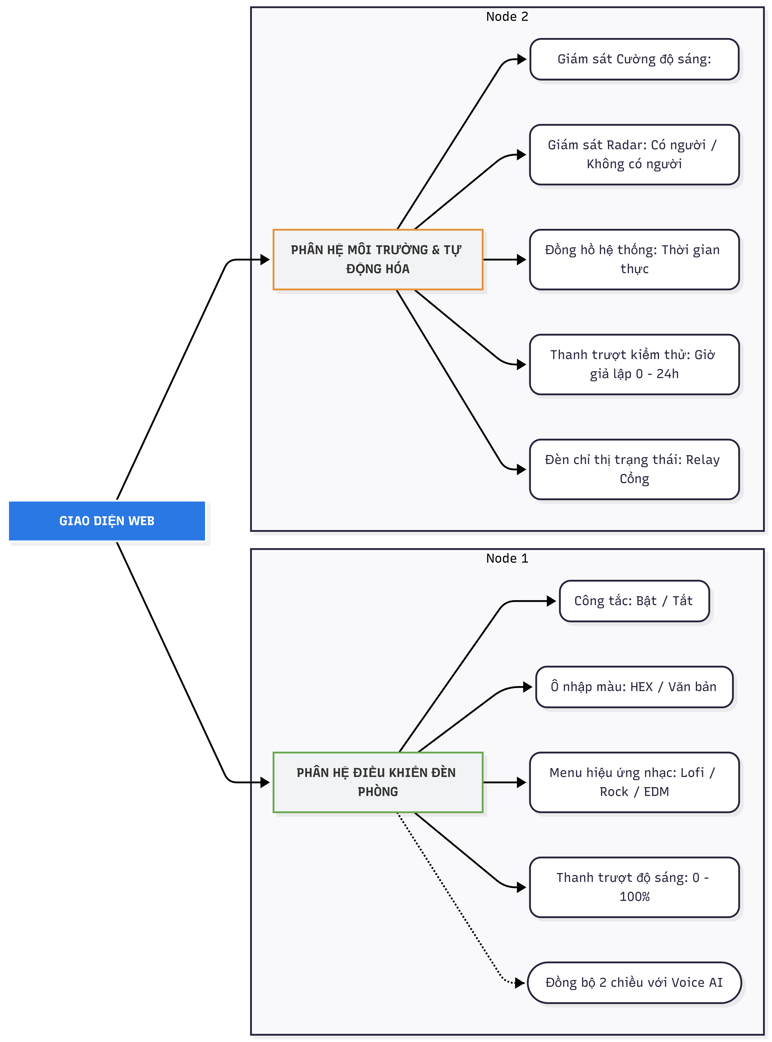
Hình 3.9 Thiết kế Dashboard

3.6.2. Thiết kế Luồng xử lý (Node-RED Flow)
Tương tác thông điệp giữa các thiết bị vật lý và hệ thống máy chủ được mô hình hóa chi tiết thông qua các biểu đồ tuần tự. Dựa vào kiến trúc mạng, luồng dữ liệu được định tuyến thành 2 tiến trình cốt lõi như trình bày tại Hình 3.10 và Hình 3.11:
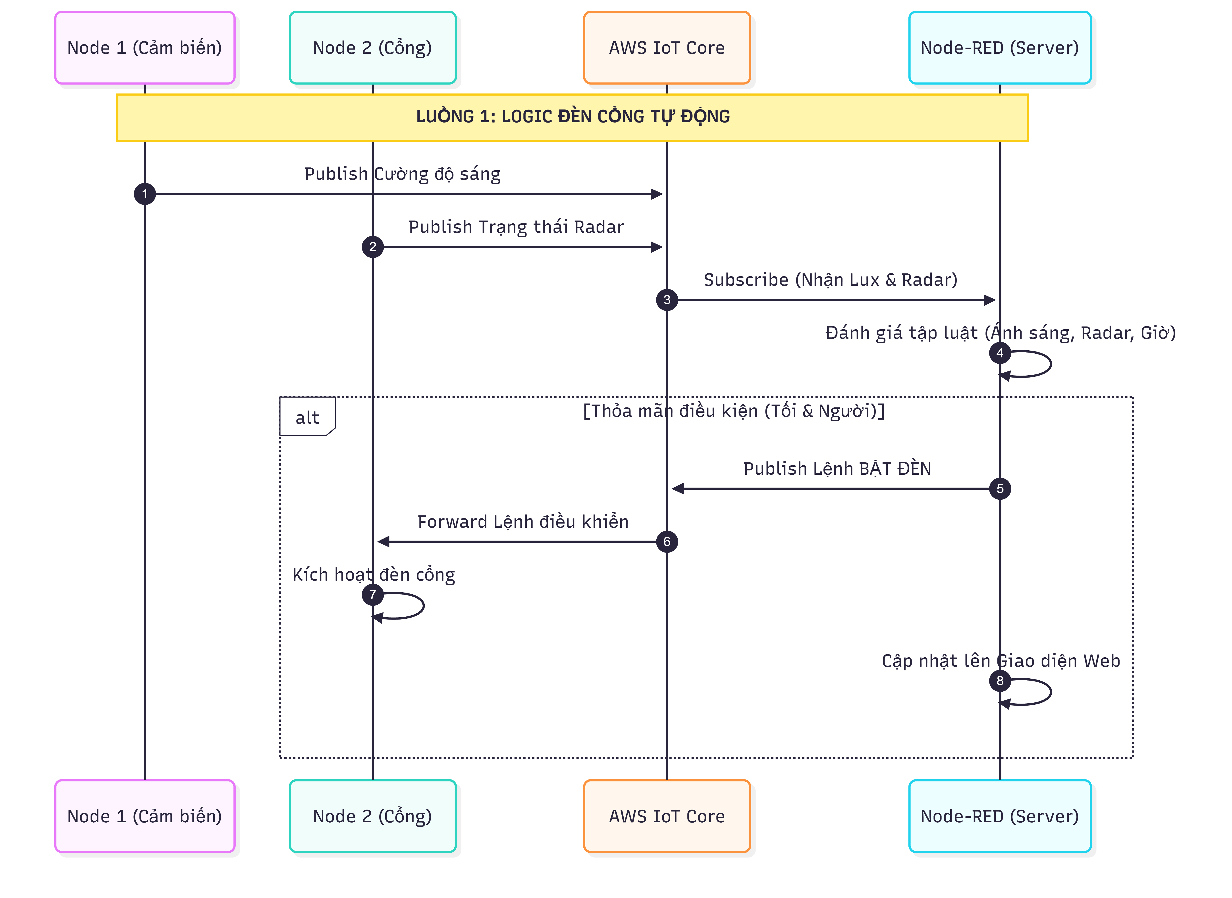
Hình 3.10 Sơ đồ tuần tự luồng điều khiển đèn cổng tự động

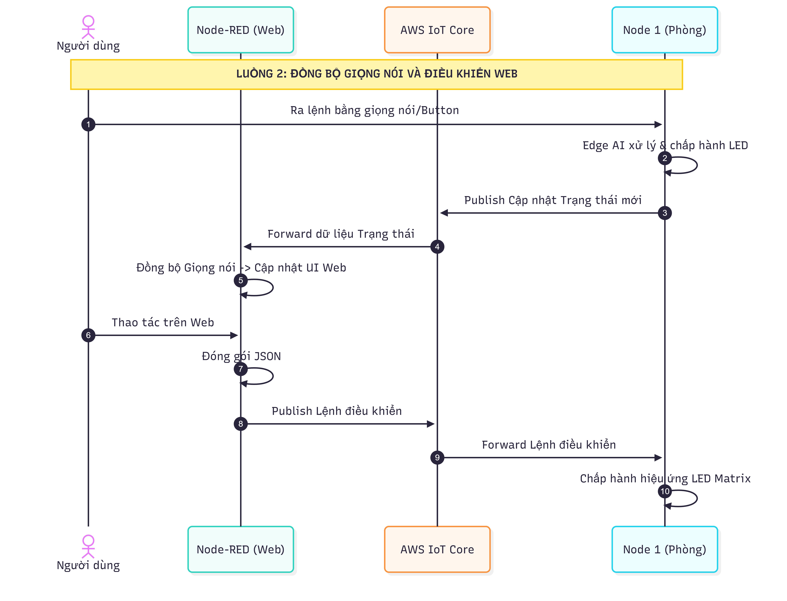
Hình 3.11 Sơ đồ tuần tự luồng đồng bộ giọng nói và web
1. Luồng đóng gói JSON cho Đèn phòng (Matrix Flow):
- Đồng bộ trạng thái: Node Nhận Lệnh Giọng Nói (Subscribe từ AWS) sẽ bắt các gói tin do Node 1 gửi lên khi có người gọi "Alo Oi". Gói tin này đi qua khối hàm (Function Node) Đồng bộ Giọng Nói -> UI để cập nhật vị trí của công tắc, thanh trượt trên màn hình web sao cho khớp với thực tế.
- Phát lệnh điều khiển: Khi người dùng tương tác trên Web (kéo thanh trượt, đổi màu), các giá trị này sẽ được gom lại và đẩy vào khối Đóng gói JSON Matrix. Khối này sẽ format dữ liệu thành chuẩn JSON (gồm action, color, brightness) và xuất qua node Gửi Lệnh Đèn Phòng (Publish xuống Node 1).
2. Luồng Logic Đèn Cổng Tự Động (Auto Gate Flow):
- Luồng này đóng vai trò là "Bộ não phụ" trên Đám mây. Nó thu thập cùng lúc 3 nguồn dữ liệu: Cường độ sáng (Lux), Trạng thái Radar (Có/Không người) và Giờ hệ thống (hoặc Giờ giả lập từ thanh trượt).
- Các dữ liệu này hội tụ tại khối hàm Logic Đèn Cổng Tự Động. Khối này chứa một tập luật if-else (Ví dụ: NẾU (Trời tối HOẶC Giờ > 18h) VÀ (Radar = Có người) THÌ Bật đèn).
- Nếu tập luật được thỏa mãn, khối hàm sẽ sinh ra bản tin JSON {"action": "turn_on"} và gửi qua node Gửi Lệnh Đèn Cổng xuống vi điều khiển Node 2, đồng thời cập nhật biểu tượng trạng thái trên màn hình Web.

CHƯƠNG 4: TRIỂN KHAI VÀ ĐÁNH GIÁ KẾT QUẢ

4.1. Kết quả thi công phần cứng
Hệ thống phần cứng được thi công hoàn thiện, chia làm hai cụm chức năng độc lập (Node 1 và Node 2) và hoạt động ổn định đúng theo sơ đồ thiết kế kiến trúc tổng thể như hình ảnh thực tế thi công tại Hình 4.1. Cụ thể, đối với Node 1 đóng vai trò là bộ điều khiển phòng thông minh, vi điều khiển ESP32-S3 đã được tích hợp thành công với micro kỹ thuật số giao tiếp I2S INMP441 cùng cảm biến ánh sáng VEML7700. Bên cạnh đó, cụm điều khiển công suất sử dụng nguồn tổ ong 5V - 20A cho khả năng vận hành mượt mà dải LED ma trận gồm 256 bóng (WS2812B) mà không hề gây ra hiện tượng sụt áp hay nhiễu tín hiệu chéo lên khối vi điều khiển. Đồng thời, bảng mạch của Node 1 cũng được tích hợp 4 nút bấm cơ học hoạt động vô cùng chính xác dựa trên cơ chế ngắt phần mềm chống dội phím (Debounce). Ở cụm chức năng còn lại là Node 2 phụ trách điều khiển cổng tự động, vi điều khiển ESP32 đã thiết lập giao tiếp ổn định với cảm biến Radar mmWave LD2410 thông qua chuẩn UART. Tại cụm này, relay kích hoạt đèn cổng hoạt động trơn tru, và đặc biệt là nút bấm vật lý (BOOT) tích hợp sẵn trên mạch đã được tận dụng thành công làm công tắc để kích hoạt các chế độ an toàn bảo vệ hệ thống như chế độ kiểm thử (Test Mode 10s) và chế độ thủ công (Manual Mode).
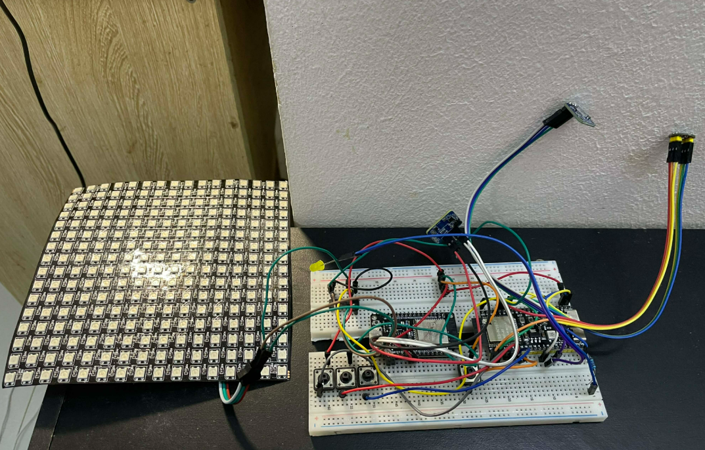
Hình 4.1 Hardware

4.2. Kết quả thi công phần mềm giám sát
Giao diện (Dashboard) được thiết kế theo phong cách tối giản (Minimalist), chia thành 2 phân hệ độc lập tương ứng với 2 Node phần cứng vật lý, xem Hình 4.2:
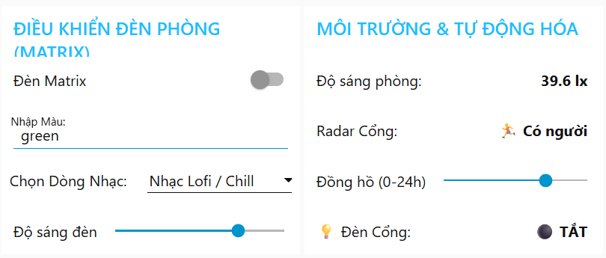
Hình 4. 2 Giao diện Web Dashboard

4.3. Đánh giá Mô hình Trí tuệ Nhân tạo (Edge AI)
Dựa trên tập dữ liệu kiểm thử (Validation set), mô hình đạt hiệu suất tổng thể cực kỳ ấn tượng: Độ chính xác (Accuracy) đạt 94.5% và Hệ số mất mát (Loss) ở mức 0.14. Kết quả này được thể hiện rõ qua ma trận nhầm lẫn (Confusion Matrix) ở Hình 4.3.
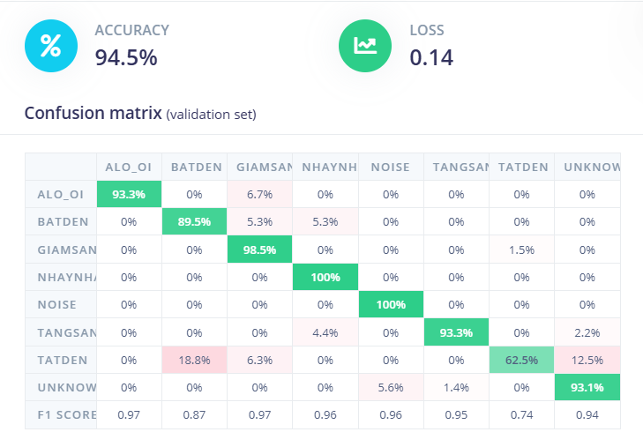
Hình 4.3 Confusion Matrix

Đi sâu vào phân tích Confusion Matrix, hệ thống thể hiện khả năng nhận diện tuyệt đối 100% đối với lớp tiếng ồn và lệnh nháy nhạc, minh chứng cho việc bộ tiền xử lý tín hiệu (DSP) và cổng chống ồn đã hoạt động cực kỳ hiệu quả trong việc bóc tách tạp âm. Đối với từ khóa thức tỉnh "Alo Oi", mô hình đạt độ chính xác lên tới 93.3% cùng điểm F1-Score 0.97, đảm bảo thiết bị phản hồi nhạy bén và gần như không nhận diện sai sang các lệnh khác. Tuy nhiên, điểm hạn chế của mô hình nằm ở lệnh "Tắt đèn" khi độ nhận diện chỉ đạt 62.5% và thường bị nhầm lẫn nhiều nhất với lệnh "Bật đèn" (18.8%). Nguyên nhân của hiện tượng này là do đặc trưng cấu trúc nhịp điệu và âm tiết cuối của hai cụm từ này trong tiếng Việt hoàn toàn giống nhau, khiến dải tần số MFCC dễ bị hòa lẫn khi thu âm trong môi trường có độ vang. Hạn chế này hoàn toàn có thể được khắc phục trong các phiên bản cập nhật thuật toán tiếp theo bằng cách thay đổi từ khóa thành "Mở đèn".

4.4. Đánh giá Hiệu năng và Độ ổn định
Về khía cạnh hiệu năng xử lý đa luồng thông qua FreeRTOS, việc cô lập 100% khối lượng tính toán ma trận AI lên Core 0 đã phát huy tối đa hiệu quả. Nhờ sự phân bổ này, Core 1 hoàn toàn rảnh rỗi để duy trì kết nối Wi-Fi/MQTT và liên tục làm mới (refresh) hiệu ứng dải LED với tốc độ 33 FPS. Kết quả là kể cả khi người dùng liên tục ra lệnh bằng giọng nói, dải LED ma trận đang chạy các hiệu ứng phức tạp như EDM hay Lofi vẫn không hề xuất hiện tình trạng giật, lag hay trễ khung hình. Đánh giá về độ trễ truyền thông, thời gian phản hồi từ lúc người dùng thao tác trên giao diện Node-RED Dashboard đến khi mạch phần cứng thực thi lệnh luôn được duy trì ở mức rất thấp, đo được dưới 200ms. Giao thức bảo mật TLS/SSL X.509 cũng hoạt động vô cùng ổn định và không hề ghi nhận hiện tượng rớt gói tin (packet loss) trong suốt quá trình vận hành. Cuối cùng, hệ thống đã chứng minh được tính ổn định của cấu trúc Máy trạng thái (FSM) và các cơ chế an toàn. Điển hình là tính năng đếm ngược thời gian chờ (Timeout) 10 giây của trợ lý giọng nói hoạt động hoàn toàn chính xác; sau 10 giây nếu không có lệnh hợp lệ, hệ thống tự động khóa trạng thái LISTENING, giúp giải phóng RAM và CPU khỏi việc chạy các tiến trình suy luận AI vô ích. Đặc biệt, trong kịch bản ngắt kết nối mạng để mô phỏng sự cố đứt cáp quang, cụm Node 2 vẫn cho phép người dùng điều khiển tại chỗ thông qua thuật toán Bypass. Thông qua thao tác nhấn nhả nút để lấy 10 giây quyền điều khiển, hoặc nhấn giữ để chuyển hẳn sang chế độ thủ công (Manual) cơ học, hệ thống luôn đảm bảo tuyệt đối tính khả dụng 24/7 của toàn bộ sản phẩm.
Bảng 4.1 dưới đây giả lập việc dùng hàm uxTaskGetStackHighWaterMark() của FreeRTOS để đo lường lượng RAM còn dư (High Water Mark) của các luồng sau khi hoạt động liên tục thời gian dài.
Tên Luồng (Task Name) | Nhân xử lý (Core) | RAM Cấp phát ban đầu | RAM Sử dụng tối đa
TaskMic (Voice AI) | Core 0 | 32,768 Bytes | ~ 21,500 Bytes
TaskNetwork (MQTT) | Core 1 | 10,000 Bytes | ~ 6,200 Bytes
TaskLED (FastLED) | Core 1 | 10,000 Bytes | ~ 4,800 Bytes
TaskSensors (VEML) | Core 1 | 5,000 Bytes | ~ 1,200 Bytes
TaskButton | Core 1 | 2,048 Bytes | ~ 600 Bytes
Bảng 4.1 Lượng RAM sử dụng thực tế ở mỗi Task

CHƯƠNG 5: KẾT LUẬN VÀ HƯỚNG PHÁT TRIỂN

5.1. Kết quả đạt được
Đề tài đã hoàn thành xuất sắc các mục tiêu đề ra ban đầu, xây dựng thành công một nguyên mẫu hệ thống chiếu sáng thông minh ứng dụng Trí tuệ nhân tạo tại biên (Edge AI) và công nghệ Đám mây. Cụ thể, hệ thống đã vận hành trơn tru ba luồng chức năng cốt lõi. Đối với luồng Trí tuệ nhân tạo tại biên tại Node 1, dự án đã triển khai thành công mô hình học máy TinyML trên vi điều khiển lõi kép ESP32-S3, kết hợp hệ điều hành FreeRTOS và thuật toán Máy trạng thái với chu kỳ 10 giây. Hệ thống này thể hiện khả năng nhận diện lệnh giọng nói trực tiếp tại thiết bị với độ chính xác cao đạt 94.5% mà không cần đẩy tín hiệu âm thanh lên đám mây, qua đó đảm bảo tính riêng tư tuyệt đối cho người dùng. Bên cạnh đó, ở luồng Tự động hóa và An toàn tại Node 2, việc xây dựng cụm điều khiển cổng thông minh sử dụng Radar mmWave đã giúp khắc phục triệt để điểm mù của các cảm biến hồng ngoại truyền thống. Đặc biệt, thiết bị còn được tích hợp cơ chế bảo vệ phân tầng linh hoạt gồm các chế độ tự động, kiểm thử 10 giây và thủ công nhằm xử lý hoàn hảo các sự cố rớt mạng. Cuối cùng, đối với luồng Giám sát Trung tâm, dự án đã xây dựng thành công máy chủ cục bộ trên nền tảng đám mây AWS EC2. Máy chủ này giao tiếp với các nút mạng thông qua giao thức MQTT với lớp bảo mật TLS v1.2, đồng thời cung cấp giao diện Web Dashboard Node-RED hoạt động theo thời gian thực và được tích hợp bộ giả lập thời gian để hỗ trợ kiểm thử các kịch bản một cách linh hoạt.

5.2. Hạn chế còn tồn tại
Mặc dù hệ thống đã hoạt động ổn định, nguyên mẫu hiện tại vẫn còn một số giới hạn nhất định về mặt phần cứng và thuật toán cần được tối ưu thêm. Hạn chế đầu tiên nằm ở giới hạn của tập lệnh hay dung lượng từ vựng. Do bộ nhớ RAM và Flash của vi điều khiển ESP32-S3 có giới hạn, mô hình TinyML hiện chỉ có thể huấn luyện để nhận diện một lượng từ khóa cố định khoảng 5 đến 6 lệnh. Điều này khiến người dùng bắt buộc phải học thuộc và phát âm đúng các câu lệnh cứng nhắc thì mới có thể điều khiển được thiết bị. Hạn chế thứ hai là độ nhạy của hệ thống với môi trường âm thanh phức tạp. Mặc dù kiến trúc phần mềm đã bao gồm cổng chống ồn, thuật toán trích xuất đặc trưng âm thanh MFCC vẫn dễ bị nhầm lẫn giữa các từ có cùng cấu trúc nhịp điệu và âm tiết cuối, điển hình như cụm từ "Bật đèn" và "Tắt đèn", đặc biệt là khi thiết bị hoạt động trong những căn phòng có độ vang lớn.

5.3. Hướng phát triển tương lai: Kiến trúc Agentic AI và Xử lý ngôn ngữ tự nhiên
Để khắc phục hoàn toàn rào cản về tập từ vựng cứng nhắc và đưa hệ sinh thái tiến gần hơn đến chuẩn mực nhà thông minh thế hệ mới, dự án đề xuất hướng phát triển kiến trúc hệ thống sang mô hình AI đặc vụ (Agentic AI). Thay vì bắt vi điều khiển ESP32-S3 phải tự xử lý toàn bộ khối lượng tính toán học máy, hệ thống sẽ được tái cấu trúc thành mô hình Vệ tinh - Trung tâm. Trong kiến trúc mới này, các nút mạng ESP32 sẽ đóng vai trò làm vệ tinh thu âm. Chúng chỉ chạy một mô hình AI thu nhỏ để nhận diện duy nhất từ khóa đánh thức, và khi được kích hoạt, thiết bị sẽ hoạt động như một micro không dây để thu âm giọng nói người dùng rồi truyền luồng dữ liệu thông qua mạng Wi-Fi nội bộ. Dữ liệu này sẽ được gửi về máy chủ Raspberry Pi 5, đóng vai trò là bộ não trung tâm. Với cấu hình phần cứng vượt trội, Raspberry Pi 5 sẽ chạy cục bộ các mô hình Ngôn ngữ Lớn (LLM) và các thuật toán Nhận dạng giọng nói tự nhiên. Thông qua sức mạnh của LLM, hệ thống có khả năng cá nhân hóa kịch bản bằng ngôn ngữ tự nhiên, thấu hiểu ngữ cảnh và ý định thay vì chỉ bắt từ khóa đơn thuần. Người dùng hoàn toàn có thể ra lệnh bằng văn phong giao tiếp hàng ngày như yêu cầu làm cho phòng sáng lên một chút khi trời tối, hoặc chuẩn bị góc làm việc để chạy deadline. Mô hình ngôn ngữ sẽ tự động suy luận, phân rã ý định này thành các lệnh điều khiển chi tiết như tăng sáng, đổi màu hay bật đèn cổng, và phân phối ngược lại cho các cơ cấu chấp hành ESP32 thực thi. Việc ứng dụng Raspberry Pi làm máy chủ tại biên kết hợp với các nút vệ tinh ESP32 không chỉ giải quyết triệt để bài toán tài nguyên mà còn mở ra nền tảng để xây dựng một hệ sinh thái trợ lý ảo thực thụ, thấu hiểu thói quen người dùng với độ bảo mật dữ liệu tuyệt đối tại gia.

TÀI LIỆU THAM KHẢO
[1] P. Warden and D. Situnayake, TinyML: Machine Learning with TensorFlow Lite on Arduino and Ultra-Low-Power Microcontrollers, 1st ed. Sebastopol, CA: O'Reilly Media, 2019.
[2] Espressif Systems, ESP32-S3 Series Datasheet, v1.8. [Trực tuyến]. Nguồn: https://www.espressif.com/sites/default/files/documentation/esp32-s3_datasheet_en.pdf
[3] Real Time Engineers Ltd., FreeRTOS Reference Manual, v10.0.0. [Trực tuyến]. Nguồn: https://www.freertos.org/Documentation/RTOS_book.html
[4] Amazon Web Services, AWS IoT Core Documentation - Developer Guide. [Trực tuyến]. Nguồn: https://docs.aws.amazon.com/iot/
[5] OpenJS Foundation, Node-RED User Guide. [Trực tuyến]. Nguồn: https://nodered.org/docs/user-guide/
[6] InvenSense, INMP441: Omnidirectional Microphone with I2S Port Datasheet.
[7] Vishay Intertechnology, VEML7700: High Accuracy Ambient Light Sensor with I2C Interface Datasheet.
[8] Hi-Link, HLK-LD2410 24G Human Presence Sensing Radar Module User Manual.
[9] Worldsemi, WS2812B: Intelligent control LED integrated light source Datasheet.
[10] ECMA International, The JSON Data Interchange Syntax, Standard ECMA-404, 2nd ed., 2017.
[11] L. R. Rabiner and R. W. Schafer, Theory and Applications of Digital Speech Processing. Upper Saddle River, NJ: Pearson, 2010.
[12] W. Shi, J. Cao, Q. Zhang, Y. Li and L. Xu, "Edge Computing: Vision and Challenges," IEEE Internet of Things Journal, vol. 3, no. 5, pp. 637-646, Oct. 2016.
[13] D. Jurafsky and J. H. Martin, Speech and Language Processing: An Introduction to Natural Language Processing, Computational Linguistics, and Speech Recognition, 3rd ed. draft. Stanford University, 2024.

